|  |  |
| --- | --- |
| HỒ HẢI HÀ NGÀNH CÔNG NGHỆ THÔNG TIN | **BỘ CÔNG THƯƠNG**  **TRƯỜNG ĐẠI HỌC CÔNG NGHIỆP HÀ NỘI**  **---------------------------------------**    **ĐỒ ÁN TỐT NGHIỆP ĐẠI HỌC**  **NGÀNH CÔNG NGHỆ THÔNG TIN**  **ĐỀ TÀI: XÂY DỰNG WEBSITE BÁN SẢN PHẨM CAFE CHO CỬA HÀNG HACAFE**    **GVHD: TS. Phạm Văn Hiệp**  **Sinh viên: Hồ Hải Hà**  **Mã sinh viên: *2021608148***  **Lớp: *2021CNTT007***        Hà Nội – Năm 2025 |

**BỘ CÔNG THƯƠNG**

**TRƯỜNG ĐẠI HỌC CÔNG NGHIỆP HÀ NỘI**

**---------------------------------------**

**ĐỒ ÁN TỐT NGHIỆP ĐẠI HỌC**

**NGÀNH CÔNG NGHỆ THÔNG TIN**

**ĐỀ TÀI: XÂY DỰNG WEBSITE BÁN SẢN PHẨM CAFE CHO CỬA HÀNG HACAFE**

**GVHD: TS. Phạm Văn Hiệp**

**Sinh viên: Hồ Hải Hà**

**Mã sinh viên: *2021608148***

**Lớp: *2021CNTT007***

Hà Nội – Năm 2025

# **LỜI NÓI ĐẦU**

Trong bối cảnh chuyển đổi số diễn ra mạnh mẽ trên toàn cầu, thương mại điện tử đang ngày càng đóng vai trò quan trọng trong hoạt động kinh doanh của các doanh nghiệp. Đặc biệt, với ngành hàng cà phê – một trong những lĩnh vực đặc trưng và có giá trị của Việt Nam – việc xây dựng một nền tảng trực tuyến chuyên biệt không chỉ giúp doanh nghiệp tiếp cận khách hàng hiệu quả hơn mà còn tạo nên lợi thế cạnh tranh bền vững.

Với mục tiêu vận dụng các kiến thức đã học về lập trình, cơ sở dữ liệu, phân tích và thiết kế hệ thống, em đã lựa chọn đề tài “Xây dựng website bán sản phẩm cafe cho cửa hàng HaCafe” để thực hiện đồ án tốt nghiệp. Trong quá trình thực hiện, em đã áp dụng các công nghệ như Spring Boot, React và MySQL để xây dựng một hệ thống đầy đủ các chức năng cho cả khách hàng và quản trị viên, từ đó đáp ứng được nhu cầu thực tiễn của doanh nghiệp.

Em xin chân thành cảm ơn thầy TS. Phạm Văn Hiệp đã tận tình hướng dẫn và hỗ trợ em trong suốt quá trình thực hiện đồ án. Đồng thời, em cũng xin cảm ơn quý thầy cô trong Khoa Công nghệ Thông tin – Trường Đại học Công nghiệp Hà Nội đã trang bị cho em những kiến thức quý báu trong suốt thời gian học tập vừa qua.

Em kính mong nhận được những ý kiến đóng góp từ thầy cô để có thể hoàn thiện đề tài một cách tốt nhất.

Hà Nội - Năm 2025

Sinh viên thực hiện

Hồ Hải Hà

# **DANH MỤC CÁC TỪ VIẾT TẮT**

|  |  |
| --- | --- |
| Từ viết tắt | Giải thích |
| API | Application Programming Interface (Giao diện lập trình ứng dụng) |
| RESTful | Representational State Transfer (Phong cách thiết kế API) |
| CI/CD | Continuous Integration / Continuous Deployment (Tích hợp liên tục / Triển khai liên tục) |
| CSDL | Cơ sở dữ liệu |
| JPA | Java Persistence API |
| JDK | Java Development Kit |
| JVM | Java Virtual Machine |
| OTP | One-Time Password (Mật khẩu dùng một lần) |
| SQL | Structured Query Language |
| UI | User Interface (Giao diện người dùng) |
| ID | Identifier (Mã định danh) |

# **DANH MỤC CÁC BẢNG BIỂU**

Bảng 2.1. Bảng mô tả lớp User 34

Bảng 2.2: Bảng mô tả lớp Product 34

Bảng 2.3: Bảng mô tả lớp Order 35

Bảng 2.4: Bảng mô tả lớp CartItem 35

Bảng 2.5: Bảng mô tả lớp Transaction 35

Bảng 2.6: Bảng mô tả lớp Role 36

Bảng 2.7: Bảng mô tả lớp ShippingAddress 36

Bảng 2.8: Bảng mô tả lớp FavoriteProduct 36

Bảng 2.9: Bảng mô tả lớp OrderItem 36

Bảng 2.10: Bảng mô tả lớp ProductItem 37

Bảng 2.11: Bảng mô tả lớp Brand 37

Bảng 2.12: Bảng mô tả lớp Category 37

Bảng 2.13: Bảng mô tả lớp Type 38

Bảng 2.14: Bảng mô tả lớp Image 38

Bảng 2.15: Bảng mô tả lớp Review 38

Bảng 2.16: Bảng mô tả lớp Conversation 38

Bảng 2.17: Bảng mô tả lớp ChatMessage 39

Bảng 2.18: Bảng mô tả lớp ForgotPassword 39

Bảng 2.19. Chi tiết bảng User 49

Bảng 2.20. Chi tiết bảng Product 50

Bảng 2.21. Chi tiết bảng Order 50

Bảng 2.22. Chi tiết bảng CartItem 51

Bảng 2.23. Chi tiết bảng Transaction 51

Bảng 2.24. Chi tiết bảng Role 51

Bảng 2.25. Chi tiết bảng ShippingAddress 51

Bảng 2.26. Chi tiết bảng FavoriteProduct 51

Bảng 2.27. Chi tiết bảng OrderItem 52

Bảng 2.28. Chi tiết bảng ProductItem 52

Bảng 2.29. Chi tiết bảng Brand 52

Bảng 2.30. Chi tiết bảng Category 53

Bảng 2.31. Chi tiết bảng ProductType 53

Bảng 2.32. Chi tiết bảng Image 53

Bảng 2.33. Chi tiết bảng Review 53

Bảng 2.34. Chi tiết bảng Converstation 53

Bảng 2.35. Chi tiết bảng ChatMessage 54

Bảng 2.36. Chi tiết bảng ForgotPassword 54

Bảng 3.1. Test case chức năng đăng ký 75

Bảng 3.2. Test case chức năng đăng nhập 76

Bảng 3.3. Test case chức năng quản lý thông tin cá nhân 78

Bảng 3.4. Test case chức năng đánh giá sản phẩm 80

Bảng 3.5. Test case chức năng nhắn tin 81

Bảng 3.6. Test case chức năng thanh toán đơn hàng 82

Bảng 3.7. Test case chức năng quản lý sản phẩm 84

Bảng 3.8. Test case chức năng quản lý đơn hàng 86

Bảng 3.9. Test case chức năng quản lý danh mục 87

Bảng 3.10. Test case chức năng quản lý thương hiệu 89

# **DANH MỤC CÁC HÌNH ẢNH**

Hình 1.1. Giới thiệu Spring Boot framework 8

Hình 1.2. Giới thiệu thư viện React 10

Hình 1.3. Giới thiệu MySQL 12

Hình 2.1. Biểu đồ usecase chính của user 17

Hình 2.2. Biểu đồ usecase chính của admin 18

Hình 2.3. Biểu đồ phân tích lớp 33

Hình 2.4. Biểu đồ trình tự khách hàng đăng ký 40

Hình 2.5. Biểu đồ trình tự khách hàng thêm sản phẩm vào giỏ hàng 41

Hình 2.6. Biểu đồ trình tự khách hàng thanh toán 42

Hình 2.7. Biểu đồ trình tự khách hàng quản lý thông tin cá nhân 43

Hình 2.8. Biểu đồ trình tự khách hàng đánh giá sản phẩm 44

Hình 2.9. Biểu đồ trình tự khách hàng nhắn tin với admin 45

Hình 2.10. Biểu đồ trình tự admin quản lý sản phẩm 46

Hình 2.11: Biểu đồ trình tự admin quản lý tài khoản 47

Hình 2.12. Biểu đồ trình tự admin quản lý đơn hàng 48

Hình 2.13. Sơ đồ dữ liệu quan hệ 49

Hình 2.14. Thiết kế màn hình trang chủ 55

Hình 2.15. Thiết kế màn hình đăng nhập 56

Hình 2.16. Thiết kế màn hình đăng ký 56

Hình 2.17. Thiết kế màn hình danh mục 57

Hình 2.18. Thiết kế màn hình chi tiết sản phẩm 58

Hình 2.19. Thiết kế màn hình thanh toán đơn hàng 59

Hình 2.20. Thiết kế màn hình quản lý thông tin cá nhân 60

Hình 2.21. Thiết kế màn hình quản lý khách hàng 60

Hình 2.22. Thiết kế màn hình quản lý sản phầm 61

Hình 2.23. Thiết kế màn hình quản lý thương hiệu 61

Hình 2.24. Thiết kế màn hình quản lý danh mục 62

Hình 2.25. Thiết kế màn hình quản lý đơn hàng 62

Hình 2.26. Thiết kế màn hình quản lý thống kê 63

Hình 2.27. Thiết kế màn hình nhắn tin với khách hàng 63

Hình 3.1. Mô hình triển khai hệ thống 64

Hình 3.2. Thiết lập Spring boot 65

Hình 3.3. Giao diện màn hình đăng ký tài khoảng 65

Hình 3.4. Giao diện màn hình đăng nhập 66

Hình 3.5. Giao diện màn hình trang chủ 67

Hình 3.6. Giao diện màn hình xem sản phẩm theo danh mục 68

Hình 3.7. Giao diện màn hình chi tiết sản phẩm 69

Hình 3.8. Giao diện màn hình thanh toán đơn hàng 70

Hình 3.9. Giao diện màn hình quản lý thông tin cá nhân 71

Hình 3.10. Giao diện màn hình quản lý người dùng 71

Hình 3.11. Giao diện màn hình quản lý sản phẩm 71

Hình 3.12. Giao diện màn hình quản lý thương hiệu 72

Hình 3.13. Giao diện màn hình quản lý danh mục 72

Hình 3.15. Giao diện màn hình quản lý thống kê 73

Hình 3.16. Giao diện màn hình nhắn tin với khách hàng 74

# **MỤC LỤC**

LỜI NÓI ĐẦU i

DANH MỤC CÁC TỪ VIẾT TẮT ii

DANH MỤC CÁC BẢNG BIỂU iii

DANH MỤC CÁC HÌNH ẢNH v

MỤC LỤC vii

MỞ ĐẦU 1

CHƯƠNG 1: GIỚI THIỆU TỔNG QUAN VỀ ĐỀ TÀI 5

**1.1. Giới thiệu chung 5**

**1.2. Nghiên cứu hiện trạng và giải quyết vấn đề 5**

***1.2.1.* *Hiện trạng và khó khăn của cửa hàng HaCafe* 5**

***1.2.2.* *Đề xuất giải pháp* 7**

**1.3. Các công nghệ sử dụng 7**

***1.3.1.* *Spring Boot framework* 7**

***1.3.2.* *Thư viện React* 9**

***1.3.3.* *MySQl* 11**

***1.3.4.* *Các công cụ khác như github* 13**

CHƯƠNG 2: PHÂN TÍCH VÀ THIẾT KẾ HỆ THỐNG 15

**2.1. Khảo sát hệ thống 15**

***2.1.1.* *Mục tiêu* 15**

***2.1.2.* *Phương pháp* 15**

***2.1.3.* *Phạm vi* 15**

***2.1.4.* *Thông tin về người dùng và chức năng* 15**

**2.2. Phân tích hệ thống 16**

***2.2.1.* *Các tác nhân* 16**

***2.2.2.* *Biểu đồ usercase* 17**

***2.2.3.* *Mô tả chi tiết các usecase* 18**

***2.2.4.* *Biểu đồ phân tích lớp* 33**

***2.2.5.* *Xây dựng biểu đồ thực thể* 33**

***2.2.6.* *Xây dựng biểu đồ trình tự* 39**

**2.3. Thiết kế cơ sở dữ liệu 48**

***2.3.1.* *Sơ đồ dữ liệu quan hệ* 48**

***2.3.2.* *Chi tiết các bảng CSDL* 49**

**2.4. Thiết kế giao diện 54**

***2.4.1.* *Thiết kế giao diện màn hình khách hàng* 54**

***2.4.2.* *Thiết kế giao diện màn hình admin* 60**

CHƯƠNG 3: CÀI ĐẶT HỆ THỐNG VÀ KIỂM THỬ 64

**3.1. Các bước cài đặt 64**

***3.1.1.* *Yêu cầu hệ thống* 64**

***3.1.2.* *Môi trường khởi chạy* 64**

***3.1.3.* *Cấu hình cài đặt ứng dụng môi trường phát triển* 64**

**3.2. Một số chức năng của chương trình 65**

***3.2.1.* *Chức năng của khách hàng* 65**

***3.2.2.* *Chức năng của quản trị viên* 71**

**3.3. Kiểm thử 74**

***3.3.1.* *Phạm vi kiểm thử* 74**

***3.3.2.* *Test case* 75**

KẾT LUẬN 91

TÀI LIỆU THAM KHẢO 93

MỞ ĐẦU

1. **Lý do chọn đề tài**

Trong thời kỳ kinh tế số và sự phát triển mạnh mẽ của công nghệ thông tin, thương mại điện tử đã trở thành một kênh bán hàng quan trọng, giúp doanh nghiệp tiếp cận khách hàng nhanh chóng và hiệu quả. Tại Việt Nam, lĩnh vực này đang phát triển vượt bậc, với quy mô thị trường đạt 16,4 tỷ USD vào năm 2022, mở ra nhiều cơ hội nhưng cũng đặt ra thách thức không nhỏ trong việc cạnh tranh và xây dựng thương hiệu.

Ngành cà phê - một trong những ngành mũi nhọn của Việt Nam - cũng không nằm ngoài xu hướng này. Hiện nay, nhiều doanh nghiệp đã tận dụng các nền tảng thương mại điện tử để kinh doanh sản phẩm cà phê. Tuy nhiên, việc phụ thuộc vào các nền tảng trung gian khiến doanh nghiệp gặp khó khăn trong việc tạo dấu ấn thương hiệu riêng, kiểm soát dữ liệu khách hàng và tối ưu hóa lợi nhuận. Để khẳng định vị thế trên thị trường, doanh nghiệp cần kết hợp giữa nền tảng sẵn có với một website bán hàng chính chủ, từ đó tạo ra một hệ sinh thái kinh doanh bền vững và chuyên nghiệp hơn.

Nhận thấy nhu cầu đó, em đã lựa chọn đề tài: **“Xây dựng ứng dụng thương mại điện tử kinh doanh cà phê”** làm đồ án tốt nghiệp tại Trường Đại Học Công Nghiệp Hà Nội. Ứng dụng này không chỉ giúp doanh nghiệp nâng cao hiệu quả kinh doanh mà còn mang đến trải nghiệm mua sắm tiện lợi, an toàn cho khách hàng, đồng thời góp phần nâng tầm thương hiệu cà phê Việt Nam trên thị trường quốc tế.

1. **Mục đích**

* ***Mở rộng thị trường và gia tăng doanh thu:*** HaCafe đã có mặt trên các nền tảng thương mại điện tử nhưng chưa khai thác hết tiềm năng. Việc xây dựng website riêng giúp doanh nghiệp chủ động tiếp cận khách hàng, giảm phụ thuộc vào bên thứ ba và tạo kênh bán hàng ổn định hơn.
* ***Cải thiện trải nghiệm mua sắm:*** Website chính chủ cung cấp giao diện trực quan, cho phép khách hàng tìm kiếm sản phẩm nhanh hơn, theo dõi đơn hàng, lựa chọn phương thức thanh toán linh hoạt và nhận hỗ trợ kịp thời.
* ***Xây dựng thương hiệu và quản lý khách hàng*:** Kinh doanh trên nền tảng thương mại điện tử giúp tăng tiếp cận đến khách hàng nhưng gặp khó khăn trong kiểm soát thương hiệu và dữ liệu khách hàng. Một website riêng giúp HaCafe chủ động hơn trong việc chăm sóc khách hàng, triển khai các chương trình ưu đãi và định vị thương hiệu rõ ràng.
* ***Tăng cường tương tác*:** Website có thể tích hợp các công cụ hỗ trợ trực tuyến, giúp khách hàng dễ dàng đặt câu hỏi, nhận tư vấn, tạo sự kết nối trực tiếp giữa doanh nghiệp và người mua, nâng cao trải nghiệm dịch vụ.
* ***Tối ưu quản lý và vận hành*:** Khi kết hợp website với các kênh thương mại điện tử, HaCafe có thể đồng bộ thông tin sản phẩm, đơn hàng và tồn kho, giúp việc quản lý trở nên đơn giản, giảm sai sót và nâng cao hiệu quả kinh doanh.

1. **Đối tượng và phạm vi nghiên cứu**

* Đề tài xây dựng ứng dụng được thực hiện trong khoảng thời gian 9 tuần (từ ngày 17/3/2025 đến 17/5/2025)
* Trong khuân khổ đề tài phục vụ cho đồ án tốt nghiệp, em tập trung các chức năng chính:
  + - Xây dựng một nền tảng thương mại điện tử cơ bản, tập trung vào việc bán sản phẩm cà phê phục vụ cho người đam mê cà phê.
    - Tích hợp các chức năng quản lý sản phẩm, hiển thị danh mục, thêm sản phẩm vào giỏ hàng, nhắn tin với admin, thanh toán và theo dõi đơn hàng.

1. **Ý nghĩa khoa học và thực tiễn của đề tài**

* ***Ý nghĩa khoa học***

Đề tài góp phần vận dụng và củng cố các kiến thức chuyên ngành như lập trình hướng đối tượng, thiết kế cơ sở dữ liệu, phát triển ứng dụng web theo mô hình client-server, xây dựng API RESTful, bảo mật hệ thống, và triển khai giao diện người dùng thân thiện. Việc kết hợp giữa Spring Boot và React trong dự án phản ánh xu hướng công nghệ hiện đại trong phát triển web toàn diện, từ đó giúp sinh viên nâng cao tư duy logic, khả năng thiết kế hệ thống và giải quyết bài toán thực tế.

Bên cạnh đó, đồ án cũng có ý nghĩa trong việc thực hành quy trình phát triển phần mềm theo mô hình chuẩn như Agile hoặc mô hình phân tích – thiết kế – triển khai – kiểm thử, giúp sinh viên tiếp cận với quy trình làm việc tại doanh nghiệp.

* ***Ý nghĩa thực tiễn***

Ứng dụng thương mại điện tử kinh doanh cà phê được xây dựng với mục tiêu hỗ trợ các cơ sở kinh doanh cà phê trong việc giới thiệu sản phẩm, tiếp cận khách hàng trực tuyến và nâng cao hiệu quả bán hàng. Thông qua hệ thống, người dùng có thể dễ dàng tìm kiếm, lựa chọn sản phẩm, đặt hàng và theo dõi trạng thái đơn hàng một cách tiện lợi.

Trong bối cảnh xu hướng mua sắm trực tuyến ngày càng phổ biến, đặc biệt những năm sau đại dịch COVID-19, việc phát triển các hệ thống thương mại điện tử chuyên biệt mang lại giá trị thực tế rõ rệt. Đề tài này không chỉ phù hợp với nhu cầu thực tế của doanh nghiệp vừa và nhỏ mà còn có khả năng mở rộng và triển khai trên thị trường thật.

**5. Bố cục của đề tài**

Ngoài hai phần Mở đầu và Kết luận, báo cáo đồ án tốt nghiệp có ba chương như sau:

Chương 1: Khảo sát hệ thống dự án xây dựng ứng dụng web bán sản phẩm cafe (mục đích, lĩnh vực hoạt động…).

Chương 2: Trình bày về việc khảo sát và đặc tả hệ thống website bán cafe, thiết kế chức năng, thiết kế cơ sở dữ liệu và thiết kế giao diện của hệ thống.

Chương 3: Trình bày về việc cài đặt phần mềm và kiểm thử hệ thống.

# **CHƯƠNG 1: GIỚI THIỆU TỔNG QUAN VỀ ĐỀ TÀI**

* 1. **Giới thiệu chung**

Trong thời đại kinh tế số và sự bùng nổ của công nghệ thông tin, thói quen tiêu dùng của khách hàng đã thay đổi đáng kể. Việc mua sắm trực tuyến không chỉ mang lại sự tiện lợi mà còn giúp doanh nghiệp mở rộng khả năng tiếp cận khách hàng, xóa bỏ rào cản về không gian và thời gian. Theo báo cáo năm 2022, thương mại điện tử Việt Nam đã đạt quy mô 16,4 tỷ USD, cho thấy tiềm năng phát triển mạnh mẽ. Tuy nhiên, sự cạnh tranh khốc liệt giữa các doanh nghiệp cũng đòi hỏi những chiến lược kinh doanh bài bản hơn.

Hiện nay, nhiều doanh nghiệp cà phê đã tham gia vào các nền tảng thương mại điện tử để tiếp cận khách hàng. Tuy nhiên, việc phụ thuộc hoàn toàn vào các nền tảng này lại tiềm ẩn nhiều hạn chế, như khó kiểm soát thương hiệu, thiếu sự khác biệt trong trải nghiệm mua sắm và phụ thuộc vào chính sách của bên thứ ba. Điều này khiến doanh nghiệp chưa thể tối ưu hóa lợi nhuận và xây dựng dấu ấn riêng trên thị trường.

Bên cạnh đó, khách hàng ngày càng chú trọng đến sự chuyên nghiệp, không chỉ trong chất lượng sản phẩm mà còn trong trải nghiệm mua sắm. Một website chính chủ không chỉ giúp doanh nghiệp thể hiện sự chuyên nghiệp mà còn tạo ra kênh bán hàng trực tiếp, giúp kiểm soát tốt hơn dữ liệu khách hàng, chính sách giá và các chương trình ưu đãi.

Vì vậy, việc kết hợp giữa các nền tảng thương mại điện tử với một website bán hàng chính chủ sẽ giúp doanh nghiệp cà phê nâng cao vị thế cạnh tranh, tối ưu hóa doanh thu và xây dựng thương hiệu bền vững. Đây không chỉ là giải pháp tăng trưởng mà còn góp phần thúc đẩy ngành cà phê Việt Nam phát triển theo hướng chuyên nghiệp và lâu dài.

* 1. **Nghiên cứu hiện trạng và giải quyết vấn đề**
     1. ***Hiện trạng và khó khăn của cửa hàng HaCafe***

HaCafe là một cửa hàng chuyên cung cấp các sản phẩm cà phê nguyên chất đóng gói với đa dạng chủng loại. Được thành lập từ năm 2019, HaCafe đã thu hút được một lượng khách hàng ổn định nhờ chất lượng sản phẩm và dịch vụ tốt. Với mong muốn mở rộng kinh doanh và tạo dấu ấn riêng trên nền tảng trực tuyến, cửa hàng đang từng bước chuyển đổi số để tối ưu hiệu quả kinh doanh.

Hiện nay, HaCafe vẫn hoạt động chủ yếu theo mô hình kinh doanh truyền thống, kết hợp với một số nền tảng thương mại điện tử sẵn có. Tuy nhiên, doanh thu từ kênh trực tuyến chưa đạt kỳ vọng do nhiều hạn chế trong vận hành và xây dựng thương hiệu. Một số khó khăn chính gồm:

* **Chưa kiểm soát tốt thương hiệu và khách hàng:** Việc bán hàng trên các nền tảng thương mại điện tử giúp HaCafe tiếp cận nhiều khách hàng hơn, nhưng lại hạn chế khả năng xây dựng thương hiệu riêng. Doanh nghiệp khó kiểm soát dữ liệu khách hàng, chương trình ưu đãi và chiến lược định vị sản phẩm theo định hướng riêng.
* **Hệ thống quản lý chưa đồng bộ:** Hiện tại, HaCafe vẫn quản lý đơn hàng, sản phẩm và khách hàng qua nhiều kênh riêng lẻ, chưa có một hệ thống tập trung. Điều này dễ gây thất thoát dữ liệu, sai sót trong xử lý đơn hàng và khó theo dõi tồn kho chính xác.
* **Trải nghiệm khách hàng chưa tối ưu:** Các nền tảng thương mại điện tử chỉ cung cấp một số tính năng cơ bản, trong khi khách hàng ngày càng kỳ vọng vào trải nghiệm mua sắm tốt hơn, như giao diện thân thiện, hệ thống giỏ hàng thông minh, theo dõi đơn hàng trực tiếp và tư vấn cá nhân hóa.
* **Cạnh tranh ngày càng gay gắt:** Nhiều đối thủ trong ngành đã kết hợp cả website chính chủ với các kênh thương mại điện tử để nâng cao thương hiệu, tối ưu hiệu quả tiếp thị và tăng khả năng giữ chân khách hàng. Nếu không triển khai một nền tảng chuyên nghiệp, HaCafe có nguy cơ bị tụt lại trong cuộc đua số hóa.

Việc xây dựng một website thương mại điện tử chính chủ, kết hợp với các kênh thương mại điện tử hiện có, sẽ giúp HaCafe tối ưu hoạt động kinh doanh, nâng cao trải nghiệm khách hàng và khẳng định vị thế thương hiệu trên thị trường.

* + 1. ***Đề xuất giải pháp***

Xây dựng ứng dụng đáp ứng các chức năng sau:

* Đối với khách hàng:
* Đăng ký / Đăng nhập
* Tìm kiếm sản phẩm
* Xem chi tiết sản phẩm
* Thêm sản phẩm vào giỏ hàng và thanh toán (thông qua VNPay)
* Theo dõi trạng thái đơn hàng
* Đánh giá sản phẩm
* Nhắn tin
* Đối với quản trị viên:
* Đăng nhập
* Quản lý sản phẩm (thêm, sửa, xóa sản phẩm)
* Quản lý danh mục sản phẩm (thêm, sửa, xóa danh mục)
* Quản lý thương hiệu sản phẩm (thêm, sửa, xóa thương hiệu)
* Quản lý đơn hàng (cập nhật trạng thái đơn hàng, hủy đơn hàng)
* Xem thống kê doanh thu
* Nhắn tin
* Quản lý tài khoản người dùng
  1. **Các công nghệ sử dụng**
     1. ***Spring Boot framework***
        1. *Giới thiệu*

Spring Boot là một framework mạnh mẽ, được phát triển bởi Spring Team, nhằm đơn giản hóa quá trình xây dựng các ứng dụng Java. Với khả năng tự động cấu hình (auto-configuration) và tích hợp sẵn nhiều thư viện cần thiết, Spring Boot cho phép các nhà phát triển tập trung vào việc xây dựng tính năng mà không cần cấu hình phức tạp.



Hình 1.1. Giới thiệu Spring Boot framework

Spring Boot hỗ trợ việc xây dựng các ứng dụng microservices, API RESTful, và các hệ thống backend lớn với hiệu suất cao. Bên cạnh đó, framework này cũng cung cấp các công cụ như Spring Initializr, Actuator, và DevTools để tối ưu hóa quy trình phát triển phần mềm.

*Lịch sử phát triển:* Java được phát triển bởi Sun Microsystems và ra mắt lần đầu vào năm 1995, dưới sự dẫn dắt của James Gosling và nhóm Green Team. Với khẩu hiệu nổi tiếng "Viết một lần, chạy mọi nơi" (Write once, run anywhere), Java đã nhanh chóng thu hút sự chú ý của cộng đồng lập trình nhờ khả năng độc lập nền tảng thông qua máy ảo Java (JVM). Tính hướng đối tượng, cú pháp rõ ràng, khả năng mở rộng cao và thư viện phong phú khiến Java trở thành lựa chọn hàng đầu trong phát triển phần mềm doanh nghiệp, ứng dụng di động, hệ thống nhúng và cả các hệ thống tài chính lớn. Năm 2009, sau khi mua lại Sun Microsystems, Oracle Corporation tiếp quản quyền phát triển Java và tiếp tục mở rộng ngôn ngữ này thông qua các phiên bản mới với nhiều cải tiến về hiệu suất, bảo mật và khả năng lập trình hàm. Cho đến nay, Java vẫn giữ vị trí là một trong những ngôn ngữ lập trình phổ biến và đáng tin cậy nhất trong ngành công nghiệp phần mềm.

*Các phiên bản gắn với các dấu mốc quan trọng:*

* Java SE 8 (2014): Giới thiệu Lambda Expressions, Stream API, và cải tiến hiệu năng - rất phổ biến trong các hệ thống hiện đại.
* Java SE 11 (2018): Phiên bản LTS (Long Term Support), cải tiến về bảo mật, tốc độ và khả năng bảo trì.
* Java SE 17 (2021): Phiên bản LTS mới nhất tính đến thời điểm hiện tại, tăng cường hiệu suất và ngôn ngữ (Pattern Matching, Sealed Classes,...).
  + - 1. *Lý do sử dụng*
* **Tự động cấu hình:** Spring Boot loại bỏ nhu cầu cấu hình thủ công bằng cách cung cấp các cấu hình mặc định phù hợp, giảm thời gian phát triển và triển khai ứng dụng.
* **Tích hợp công nghệ hiện đại:** Hỗ trợ tích hợp với các công nghệ phổ biến như JPA, Hibernate và nhiều công nghệ khác để xây dựng các ứng dụng linh hoạt.
* **Hỗ trợ phát triển API RESTful:** Với các công cụ như Spring MVC và khả năng hỗ trợ JSON, XML, Spring Boot là lựa chọn hàng đầu để phát triển các API RESTful.
* **Dễ dàng triển khai:** Spring Boot cung cấp khả năng đóng gói ứng dụng thành file JAR hoặc WAR để triển khai trên bất kỳ môi trường nào có JVM.
* **Hỗ trợ cộng đồng lớn:** Spring Boot có cộng đồng phát triển đông đảo, tài liệu chi tiết, và hỗ trợ từ đội ngũ chuyên gia.
* **Đảm bảo bảo mật:** Tích hợp sẵn Spring Security, hỗ trợ các cơ chế xác thực, phân quyền và mã hóa mạnh mẽ.
  + 1. ***Thư viện React***
       1. *Giới thiệu*

React là một thư viện JavaScript mã nguồn mở được phát triển bởi Facebook, chuyên dùng để xây dựng giao diện người dùng (UI). Với khả năng quản lý giao diện thông qua cây cấu trúc ảo DOM (Virtual DOM), React mang đến hiệu suất cao và trải nghiệm người dùng mượt mà.



Hình 1.2. Giới thiệu thư viện React

React đặc biệt phù hợp để phát triển các ứng dụng web hiện đại nhờ vào triết lý hướng thành phần (component-based), cho phép tái sử dụng mã nguồn, dễ dàng bảo trì và mở rộng.

*Lịch sử phát triển:* JavaScript được phát triển bởi Brendan Eich tại Netscape vào năm 1995. Ban đầu, ngôn ngữ này chỉ được sử dụng để tạo ra các hiệu ứng tương tác đơn giản và cải thiện trải nghiệm người dùng trên trình duyệt web. Tuy nhiên, với sự phát triển của các trình duyệt web và nhu cầu ngày càng cao về tính năng và hiệu suất, JavaScript đã nhanh chóng trở thành một công cụ quan trọng trong việc xây dựng các ứng dụng web động.

JavaScript không chỉ dừng lại ở việc xử lý các sự kiện trên trang web, mà còn trở thành ngôn ngữ lập trình phổ biến cho cả frontend và backend. Với sự ra đời của các framework và thư viện như React, Angular, và Vue.js cho frontend, và Node.js cho backend, JavaScript đã khẳng định vai trò của mình trong việc xây dựng các ứng dụng web hiện đại. Cùng với sự phát triển của công nghệ và cộng đồng, JavaScript tiếp tục cải tiến và mở rộng, trở thành một ngôn ngữ không thể thiếu trong lĩnh vực phát triển phần mềm hiện nay.

*Các phiên bản gắn với các dấu mốc quan trọng:*

* ES5 (2009): Chuẩn hóa cú pháp và cải tiến khả năng tương thích trên trình duyệt.
* ES6 (2015): Giới thiệu nhiều tính năng mới như let, const, arrow function, class, module, promise,… giúp mã nguồn ngắn gọn và dễ bảo trì.
* Các phiên bản sau ES6 (ES2016+ đến nay): Liên tục bổ sung các tính năng như async/await, optional chaining, nullish coalescing, và nhiều tiện ích cú pháp khác, nâng cao hiệu suất và trải nghiệm lập trình.
  + - 1. *Lý do sử dụng*
* **Hiệu suất cao:** Sử dụng Virtual DOM để tối ưu hóa việc cập nhật giao diện, giúp ứng dụng chạy mượt mà hơn, đặc biệt với dữ liệu động.
* **Hướng thành phần:** Cách tiếp cận dựa trên component giúp tái sử dụng mã nguồn, tăng tính module hóa, giảm thời gian phát triển.
* **Quản lý trạng thái linh hoạt:** React hỗ trợ quản lý trạng thái ứng dụng thông qua các hook như useState và useEffect. Ngoài ra, các thư viện như Redux hoặc Context API cũng có thể tích hợp để quản lý trạng thái phức tạp.
* **Cộng đồng lớn và tài liệu phong phú:** Với sự hỗ trợ từ cộng đồng đông đảo, React có rất nhiều tài liệu, thư viện và công cụ giúp tăng năng suất phát triển.
* **Dễ dàng tích hợp với các công nghệ khác:** React có thể tích hợp với các thư viện hoặc framework khác như React Router, Tailwind CSS, Axios, và các API backend, giúp xây dựng ứng dụng toàn diện.
  + 1. ***MySQl***
       1. *Gới thiệu*

MySQL là hệ quản trị cơ sở dữ liệu quan hệ nguồn mở phổ biến nhất thế giới và được các nhà phát triển rất ưa chuộng trong quá trình phát triển ứng dụng, được phát triển với Oracle cũng nhà phát triển với Java nên tối ưu rất tốt với ngôn ngữ này. Vì MySQL là hệ quản trị cơ sở dữ liệu tốc độ cao, ổn định và dễ sử dụng, có tính khả chuyển, hoạt động trên nhiều hệ điều hành cung cấp một hệ thống lớn các hàm tiện ích rất mạnh. Với tốc độ và tính bảo mật cao, MySQL rất thích hợp cho các ứng dụng có truy cập CSDL trên internet. MySQL có nhiều phiên bản cho các hệ điều hành khác nhau: phiên bản Win32 cho các hệ điều hành dòng Windows, Linux, Mac OS X, Unix, FreeBSD, NetBSD, Novell NetWare, SGI Irix, Solaris, SunOS,...



Hình 1.3. Giới thiệu MySQL

*Lịch sử phát triển:* MySQL được phát hành lần đầu tiên vào năm 1995 bởi công ty MySQL AB tại Thụy Điển, đánh dấu sự ra đời của một hệ quản trị cơ sở dữ liệu quan hệ nhẹ, nhanh và hiệu quả. Đến năm 2000, MySQL chính thức trở thành phần mềm mã nguồn mở hoàn toàn dưới giấy phép GPL, giúp cộng đồng phát triển rộng rãi và nhanh chóng. Năm 2008, tập đoàn Sun Microsystems đã mua lại MySQL AB nhằm mở rộng hệ sinh thái phần mềm mã nguồn mở. Tuy nhiên, chỉ hai năm sau đó, vào năm 2010, Oracle Corporation tiếp quản Sun Microsystems, từ đó nắm quyền phát triển và điều hành MySQL. Trước lo ngại về việc MySQL có thể mất đi tính mở, năm 2013, MariaDB đã được tạo ra như một nhánh tách biệt (fork) từ MySQL nhằm đảm bảo tính minh bạch và hoàn toàn mã nguồn mở cho cộng đồng phát triển.

*Các phiên bản gắn với các dấu mốc quan trọng:*

* MySQL 5.x: Loạt phiên bản phổ biến trong thời gian dài, hỗ trợ tính năng InnoDB, stored procedures, views, triggers,...
* MySQL 8.x (2018 – nay):
* Cải thiện hiệu năng và bảo mật.
* Hỗ trợ biểu thức chính quy (REGEXP), JSON nâng cao, Common Table Expressions (CTE), Window Functions.
* Tăng cường kiểm soát truy cập và khả năng xử lý dữ liệu lớn.
  + - 1. *Lý do sử dụng*
* **Hiệu suất cao và ổn định:** MySQL được tối ưu để xử lý lượng dữ liệu lớn với hiệu suất cao, đáp ứng nhu cầu của các ứng dụng web và hệ thống quản lý dữ liệu.
* **Hỗ trợ ngôn ngữ SQL:** Cho phép thực hiện các thao tác truy vấn, thêm, sửa, xóa dữ liệu một cách đơn giản và hiệu quả thông qua SQL.
* **Tương thích tốt với ứng dụng web:** MySQL tích hợp tốt với các ứng dụng backend như Spring Boot, giúp xây dựng hệ thống lưu trữ dữ liệu bền vững.
* **Hỗ trợ giao dịch:** Với các tính năng như khóa bảng, quản lý giao dịch (transaction), và khôi phục dữ liệu (rollback), MySQL đảm bảo tính toàn vẹn và đồng nhất của dữ liệu.
* **Cộng đồng và tài liệu phong phú:** Với sự phổ biến toàn cầu, MySQL có cộng đồng người dùng đông đảo và rất nhiều tài liệu.
* **Miễn phí và mã nguồn mở:** MySQL là phần mềm mã nguồn mở, giúp giảm chi phí sử dụng cho các doanh nghiệp và cá nhân.
  + 1. ***Các công cụ khác như github***
       1. *Giới thiệu*

GitHub là nền tảng quản lý mã nguồn phổ biến nhất thế giới, được thiết kế để hỗ trợ các nhà phát triển lưu trữ, quản lý, và cộng tác trên mã nguồn một cách hiệu quả. Dựa trên hệ thống kiểm soát phiên bản Git, GitHub không chỉ là nơi lưu trữ mã nguồn mà còn là trung tâm cộng đồng dành cho các lập trình viên trên toàn cầu.



GitHub cung cấp nhiều tính năng mạnh mẽ như kho lưu trữ công khai hoặc riêng tư, quản lý các vấn đề (issues), tích hợp CI/CD, và hỗ trợ DevOps. Đây là công cụ quan trọng cho các nhóm phát triển hiện đại, đặc biệt trong các dự án mã nguồn mở hoặc quy mô lớn.

* + - 1. *Lý do sử dụng*
* **Hỗ trợ kiểm soát phiên bản mạnh mẽ:** Dựa trên Git, GitHub giúp theo dõi lịch sử thay đổi của mã nguồn, dễ dàng so sánh và khôi phục các phiên bản cũ khi cần thiết.
* **Cộng tác nhóm hiệu quả:** Với các tính năng như pull requests, reviews, và quản lý issues, GitHub tạo môi trường làm việc nhóm rõ ràng và dễ dàng phối hợp giữa các thành viên.
* **Tích hợp DevOps:** Hỗ trợ tích hợp các công cụ CI/CD như GitHub Actions, giúp tự động hóa quy trình build, test, và triển khai phần mềm

# **CHƯƠNG 2: PHÂN TÍCH VÀ THIẾT KẾ HỆ THỐNG**

* 1. **Khảo sát hệ thống**
     1. ***Mục tiêu***

Hệ thống trang web phục vụ công tác quản lý bán hàng cà phê của cửa hàng, bao gồm quản lý danh mục sản phẩm, đơn hàng, doanh thu của cửa hàng và trao đổi trực tiếp với khách hàng. Đồng thời hỗ trợ khách hàng thực hiện mua hàng trực tuyến và theo dõi trạng thái đơn hàng.

* + 1. ***Phương pháp***
* Phỏng vấn
* Phiếu điều tra
* Quan sát
  + 1. ***Phạm vi***

Về đối tượng sử dụng, hệ thống cho phép các đối tượng sau được sử dụng:

* Quản trị viên: Người quản lý trang web.
* Nhân viên bán hàng: Người quản lý các đơn hàng
* Khách hàng: Người mua hàng trên trang web
  + 1. ***Thông tin về người dùng và chức năng***

Các chức năng của hệ thống:

* Đối với người dùng:
* Đăng nhập
* Lấy lại mật khẩu
* Đối với khách hàng:
* Có quyền như người dùng
* Đăng ký
* Tìm kiếm sản phẩm
* Xem chi tiết sản phẩm
* Thêm sản phẩm vào giỏ hàng và thanh toán khi nhận hàng hoặc trực tuyến (thông qua VNPay)
* Theo dõi trạng thái đơn hàng và huỷ đơn hàng
* Đánh giá sản phẩm
* Nhắn tin tới quản trị viên
* Đối với quản trị viên:
* Có quyền như người dùng
* Quản lý sản phẩm (thêm, sửa, xóa sản phẩm)
* Quản lý danh mục sản phẩm (thêm, sửa, xóa danh mục)
* Quản lý thương hiệu sản phẩm (thêm, sửa, xóa thương hiệu)
* Quản lý đơn hàng (cập nhật trạng thái đơn hàng, hủy đơn hàng)
* Xem thống kê doanh thu
* Nhắn tin tới các khách hàng
* Quản lý tài khoản người dùng
* Đối với nhân viên bán hàng:
* Có quyền như người dùng
* Quản lý đơn hàng (cập nhật trạng thái đơn hàng, hủy đơn hàng)
* Nhắn tin tới các khách hàng
  1. **Phân tích hệ thống**
     1. ***Các tác nhân***

Có 4 tác nhân tham gia vào hệ thống

* Khách hàng (Customer): Người sử dụng trang web để mua hàng và theo dõi đơn hàng
* Quản trị viên (Admin): Người quản lý thông tin sản phẩm, danh mục, thương hiệu và khách hàng
* Nhân viên bán hàng: Người quản lý thông tin đơn hàng, trạng thái giao hàng và chat với khách hàng.
* VNPay: Cổng thanh toán trực tuyến.
  + 1. ***Biểu đồ usercase***
       1. *Biểu đồ usecase chính của user*

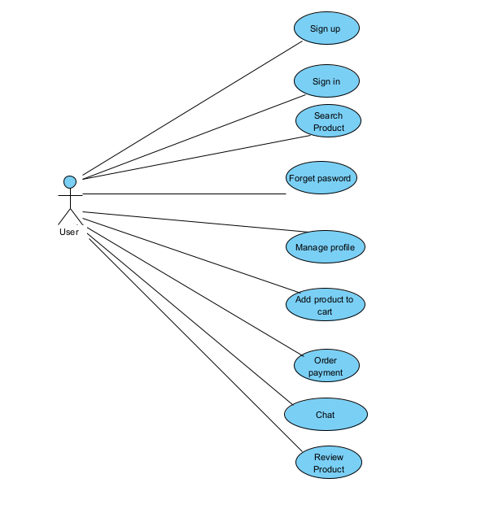

Hình 2.1. Biểu đồ usecase chính của user

* + - 1. *Biểu đồ usercase chính của admin và nhân viên*

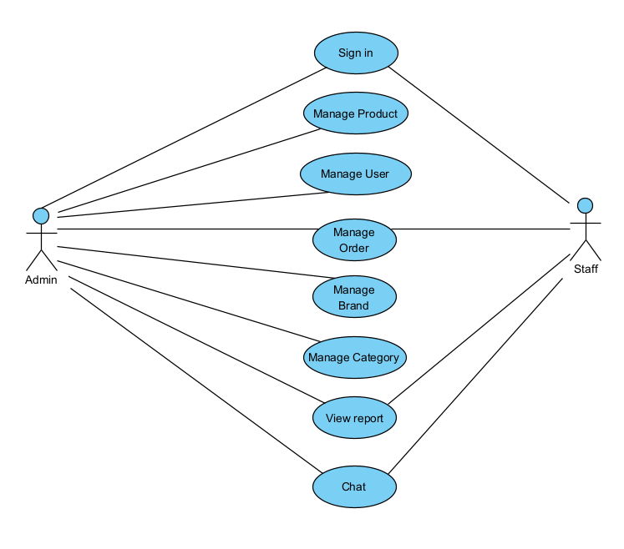

Hình 2.2. Biểu đồ usecase chính của admin

* + 1. ***Mô tả chi tiết các usecase***
       1. *Mô tả chi tiết usecase của khách hàng*
          1. **Usecase đăng ký**

**Mô tả:** Use case này cho phép người dùng đăng ký tài khoản mới trên hệ thống để sử dụng các chức năng của website.

**Luồng sự kiện:**

* Luồng cơ bản:

1. Người dùng truy cập vào trang chủ và nhấn nút "Sign Up". Hệ thống điều hướng người dùng đến giao diện đăng ký tài khoản, hiển thị các trường: Email, Mật khẩu, Xác nhận mật khẩu.
2. Người dùng nhập đầy đủ thông tin vào biểu mẫu và nhấn nút "Sign Up". Hệ thống kiểm tra tính hợp lệ của thông tin đã nhập.
3. Nếu thông tin hợp lệ, hệ thống tạo tài khoản mới và hiển thị thông báo đăng ký thành công.

* Luồng rẽ nhánh:

1. Tại bước a nếu thông tin không hợp lệ (ví dụ: định dạng email sai, mật khẩu không khớp). Hệ thống hiển thị thông báo lỗi tương ứng (ví dụ: “Email không hợp lệ” hoặc “Mật khẩu không khớp”). usecase kết thúc.
2. Tại bất kì bước nào nếu hệ thống không kết nối được cơ sở dữ liệu. Hệ thống thông báo ‘Mất kết nối!’. use case kết thúc.

* Các yêu cầu đặc biệt:

Không có

* Tiền điều kiện:

Không có.

* Hậu điều kiện:

Không có.

* Điểm mở rộng:

Không có.

* + - * 1. **Usecase đăng nhập**

**Mô tả:** Use case này cho phép người dùng đăng nhập vào hệ thống bằng tài khoản đã đăng ký trước đó.

**Luồng sự kiện:**

* Luồng cơ bản:

1. Người dùng truy cập vào trang chủ và nhấn nút "Sign In". Hệ thống chuyển đến giao diện đăng nhập và hiển thị các trường: Email, Mật khẩu.
2. Người dùng nhập đầy đủ thông tin vào biểu mẫu và nhấn nút "Sign In". Hệ thống kiểm tra tính hợp lệ và đối chiếu thông tin với cơ sở dữ liệu.
3. Nếu thông tin chính xác, hệ thống đăng nhập thành công và điều hướng người dùng về trang chủ. Usecase kết thúc.

* Luồng rẽ nhánh:

1. Tại bước a nếu thông tin không hợp lệ (ví dụ: định dạng email sai, mật khẩu không khớp). Hệ thống hiển thị thông báo lỗi tương ứng (ví dụ: “Email không hợp lệ” hoặc “Mật khẩu không khớp”). Usecase kết thúc.
2. Tại bất kì bước nào nếu hệ thống không kết nối được cơ sở dữ liệu. Hệ thống thông báo ‘Mất kết nối!’. use case kết thúc.

* Các yêu cầu đặc biệt:

Không có

* Tiền điều kiện:

Người dùng đã có tài khoản và truy cập vào trang chủ của website.

* Hậu điều kiện:

Không có.

* Điểm mở rộng:

Không có.

* + - * 1. **Usecase tìm kiếm sản phẩm**

**Mô tả:** Use case này cho phép người dùng tìm kiếm sản phẩm trong hệ thống.

**Luồng sự kiện:**

* Luồng cơ bản:

1. Người dùng click vào ô tìm kiếm trên thành header của trang chủ, hệ thống cho phép nhập vào ô tìm kiếm
2. Người dùng nhập keyword cần tìm kiếm, hệ thống hiển thị sản phẩm có tên chứa keyword người dùng nhập. usercase kết thúc.

* Luồng rẽ nhánh:

1. Tại bất kì bước nào nếu hệ thống không kết nối được cơ sở dữ liệu. Hệ thống thông báo ‘Mất kết nội!’. use case kết thúc.
2. Nếu không có sản phẩm phù hợp với keyword hệ thống hiển thị thông báo ‘không có sản phẩm phù hợp’.

* Các yêu cầu đặc biệt:

Không có

* Tiền điều kiện:

Không có

* Hậu điều kiện:

Không có.

* Điểm mở rộng:

Không có.

* + - * 1. **Usecase quản lý thông tin cá nhân**

**Mô tả:** Use case này cho phép người dùng đã đăng nhập quản lý thông tin cá nhân.

**Luồng sự kiện:**

* Luồng cơ bản:

1. Người dùng nhấn vào ảnh đại diện trên thanh header. Hệ thống điều hướng đến trang "Manage Account" và hiển thị giao diện "Personal info" bên phải menu.
2. Người dùng nhấn vào nút "Edit" ở góc trên bên phải của phần "Personal info". Hệ thống hiển thị một modal chỉnh sửa thông tin cá nhân với hai trường: Name, Phone Number
3. Người dùng nhập thông tin mới vào các trường tương ứng và nhấn nút "Save". Hệ thống kiểm tra tính hợp lệ và hiển thị thông báo xác nhận rằng thông tin cá nhân đã được cập nhật thành công. usecase kết thúc

* Luồng rẽ nhánh:

1. Tại bước a nếu người dùng nhập thông tin không hợp lệ (ví dụ: số điện thoại sai định dạng). Hệ thống hiển thị thông báo lỗi tương ứng (ví dụ: “Số điện thoại không hợp lệ”).
2. Tại bất kì bước nào nếu hệ thống không kết nối được cơ sở dữ liệu. Hệ thống thông báo ‘Mất kết nối!’. use case kết thúc.

* Các yêu cầu đặc biệt:

Không có

* Tiền điều kiện:

Người dùng đã đăng nhập thành công.

* Hậu điều kiện:

Không có.

* Điểm mở rộng:

Không có.

* + - * 1. **Usecase thêm sản phẩm vào giỏ hàng**

**Mô tả:** Use case này cho phép người dùng thêm sản phẩm vào giỏ hàng sau khi xem chi tiết sản phẩm và lựa chọn các thông tin cần thiết như loại sản phẩm, số lượng.

**Luồng sự kiện:**

* Luồng cơ bản:

1. Người dùng nhấn vào sản phẩm hoặc nhấn nút “Xem chi tiết”. Hệ thống hiển thị trang chi tiết sản phẩm, bao gồm các thông tin: Tên sản phẩm, Hình ảnh sản phẩm,, Đánh giá, review sản phẩm, Giá cả, Số lượng, Discount, Loại sản phẩm (ví dụ: 500g, 1kg, 2kg),
2. Người dùng chọn loại sản phẩm muốn mua (ví dụ: 500g). Hệ thống hiển thị thông tin cụ thể của loại sản phẩm đã chọn, bao gồm discount và số lượng còn lại.
3. Người dùng nhập số lượng mong muốn và nhấn nút “Thêm vào giỏ hàng”. Hệ thống kiểm tra tính hợp lệ của thông tin (đã chọn loại và số lượng)
4. Nếu hợp lệ: sản phẩm được thêm vào giỏ hàng và hệ thống hiển thị thông báo “Đã thêm sản phẩm vào giỏ hàng”. Usecase kết thúc.

* Luồng rẽ nhánh:

1. Tại bước b nếu người dùng nhấn “Thêm vào giỏ hàng” trước khi chọn loại sản phẩm. Hệ thống hiển thị thông báo lỗi: “Vui lòng chọn loại sản phẩm trước khi thêm vào giỏ hàng”.
2. Tại bất kì bước nào nếu hệ thống không kết nối được cơ sở dữ liệu. Hệ thống thông báo ‘Mất kết nối!’. use case kết thúc.

* Các yêu cầu đặc biệt:

Không có

* Tiền điều kiện:

Người dùng đã đăng nhập thành công vào hệ thống.

* Hậu điều kiện:

Không có.

* Điểm mở rộng:

Không có.

* + - * 1. **Usecase thanh toán đơn hàng**

**Mô tả:** Use case này cho phép khách hàng đã đăng nhập và có sản phẩm trong giỏ hàng thực hiện quy trình thanh toán bằng VNPay hoặc COD.

**Luồng sự kiện:**

* Luồng cơ bản:

1. Khách hàng di chuột (hover) vào biểu tượng "Cart" trên thanh header. Hệ thống hiển thị cart dropdown với các thông tin sau: Ảnh sản phẩm, Tên sản phẩm, Giá sản phẩm, Nút “Xem giỏ hàng” ở cuối danh sách
2. Khách hàng nhấn nút “Xem giỏ hàng”. Hệ thống chuyển đến trang giỏ hàng, hiển thị:

* Bên trái: danh sách sản phẩm trong giỏ với ảnh, tên, danh mục, đơn giá, số lượng, tổng tiền từng sản phẩm và thao tác
* Bên phải: tổng số lượng sản phẩm, tổng tiền, phí giao hàng, tổng cộng và nút “Tiếp tục thanh toán”

1. Khách hàng chọn các sản phẩm muốn mua và nhấn nút “Tiếp tục thanh toán”. Hệ thống chuyển sang giao diện thanh toán với các phần:

* Thông tin sản phẩm đã chọn
* Chọn địa chỉ giao hàng
* Chọn phương thức thanh toán
* Nút “Hoàn tất thanh toán”

1. Khách hàng chọn địa chỉ giao hàng và phương thức thanh toán là **VNPay**, sau đó nhấn “Hoàn tất thanh toán”. Hệ thống điều hướng sang trang thanh toán của VNPay với thông tin đơn hàng (số tiền, mã đơn hàng) và biểu mẫu thanh toán (số thẻ, tên chủ thẻ, ngày phát hành).
2. Khách hàng điền thông tin thẻ và nhấn “Tiếp tục”. VNPay hiển thị giao diện xác thực OTP. Khách hàng nhập mã OTP được gửi về điện thoại và nhấn “Thanh toán”. Hệ thống hiển thị thông báo “Đặt hàng thành công”. Usecase kết thúc.

* Luồng rẽ nhánh:

1. Tại bước c nếu khách hàng chưa có địa chỉ nhận hàng:
2. Khách hàng nhấn “Thêm mới địa chỉ”. Hệ thống hiển thị giao diện thêm địa chỉ với các trường:

* Tên người nhận
* Số điện thoại
* Địa chỉ

1. Khách hàng điền thông tin và nhấn “Lưu”. Hệ thống hiển thị thông báo “Thêm mới địa chỉ thành công”.
2. Tại bước c khách hàng muốn chỉnh sửa địa chỉ giao hàng:
3. Khách hàng nhấn “Chỉnh sửa địa chỉ”. Hệ thống hiển thị giao diện chỉnh sửa địa chỉ với các trường:

* Tên người nhận
* Số điện thoại
* Địa chỉ

1. Khách hàng sửa thông tin và nhấn “Lưu”. Hệ thống hiển thị thông báo “Cập nhật địa chỉ thành công”.
2. Khách hàng chọn phương thức thanh toán là **COD** (thanh toán khi nhận hàng): Hệ thống hiển thị thông báo “Đặt hàng thành công”.
3. Tại bất kì bước nào nếu hệ thống không kết nối được cơ sở dữ liệu. Hệ thống thông báo ‘Mất kết nối!’. use case kết thúc.

* Các yêu cầu đặc biệt:
* Kết nối an toàn với cổng thanh toán VNPay.
* Kiểm tra và xác thực thông tin giao hàng đầy đủ trước khi thanh toán.
* Tiền điều kiện:
* Khách hàng đã đăng nhập.
* Giỏ hàng của khách hàng có ít nhất một sản phẩm.
* Hậu điều kiện:

Không có.

* Điểm mở rộng:

Không có.

* + - * 1. **Usecase đánh giá sản phẩm**

**Mô tả:** Use case này cho phép người đánh giá sản phẩm đã mua.

**Luồng sự kiện:**

* Luồng cơ bản:

1. Người dùng chọn mục “Order history” trong trang cá nhân. Hệ thống hiển thị danh sách các đơn hàng của người dùng.
2. Người dùng tìm đến đơn hàng đã hoàn thành và chọn “Đánh giá sản phẩm”. Hệ thống chuyển đến giao diện đánh giá sản phẩm, hiển thị các trường sau: Chọn số sao, Nhập nội dung đánh giá (text area), Nút “Submit”
3. Người dùng chọn số sao và nhập nội dung đánh giá, sau đó nhấn “Submit”. Hệ thống kiểm tra đầu vào. Nếu thông tin hợp lệ, Hệ thống lưu đánh giá và hiển thị thông báo “Đánh giá thành công”. Usecase kết thúc.

* Luồng rẽ nhánh:

1. Tại bước b nếu người dùng không chọn số sao và nhấn “Submit”. Hệ thống hiển thị thông báo lỗi: “Vui lòng chọn số sao để đánh giá sản phẩm”.
2. Tại bất kì bước nào nếu hệ thống không kết nối được cơ sở dữ liệu. Hệ thống thông báo ‘Mất kết nối!’. use case kết thúc.

* Các yêu cầu đặc biệt:

Không có

* Tiền điều kiện:
* Khách hàng đã đăng nhập thành công.
* Đã có ít nhất một đơn hàng ở trạng thái “Đã hoàn thành”.
* Hậu điều kiện:

Không có.

* Điểm mở rộng:

Không có.

* + - * 1. **Usecase nhắn tin**

**Mô tả:** Use case này cho phép người dùng gửi tin nhắn cho admin.

**Luồng sự kiện:**

* Luồng cơ bản:

1. Người dùng nhấn vào biểu tượng tin nhắn trên giao diện chính. Hệ thống hiển thị giao diện trò chuyện giữa người dùng và admin, bao gồm danh sách tin nhắn đã gửi và nhận.
2. Người dùng nhập nội dung tin nhắn vào ô nhập liệu. Hệ thống cho phép người dùng soạn tin.
3. Người dùng nhấn nút “Gửi” để gửi tin nhắn. Hệ thống kiểm tra nội dung tin nhắn.
4. Nếu hợp lệ,Hệ thống gửi tin nhắn, cập nhật danh sách tin nhắn mới bao gồm tin vừa gửi, và hiển thị giao diện đã được cập nhật. Usecase kết thúc.

* Luồng rẽ nhánh:

1. Tại bước c người dùng không nhập nội dung mà nhấn “Gửi”. Hệ thống hiển thị thông báo lỗi: “Vui lòng nhập nội dung tin nhắn trước khi gửi.”
2. Tại bất kì bước nào nếu hệ thống không kết nối được cơ sở dữ liệu. Hệ thống thông báo ‘Mất kết nối!’. use case kết thúc.

* Các yêu cầu đặc biệt:

Không có

* Tiền điều kiện:

Không có..

* Hậu điều kiện:

Không có.

* Điểm mở rộng:

Không có.

* + - 1. *Mô tả chi tiết usecase của admin*
         1. **Quản lý sản phẩm**

**Mô tả:** Use case này cho phép admin quản lý thông tin sản phẩm.

**Luồng sự kiện:**

* Luồng cơ bản:

1. Admin chọn tab ‘Products’ trên màn hình admin. Hệ thống sẽ hiển thị các sản phẩm gồm các trường id, ảnh, tên, danh mục, hãng, mô tả lên màn hình
2. Thêm sản phẩm
3. Admin chọn nút ‘Add new produc’ trên màn hình quản lý, hệ thống sẽ hiện ra các trường cần nhập để thêm sản phẩm gồm tên, danh mục, hãng, mô tả, bài viết, lên màn hình.
4. Admin nhập các trường và chọn ‘Add product’ hệ thống sẽ thêm sản phẩm và hiện thị danh sách sản phẩm mới lên màn hình
5. Admin chọn chi tiết sản phẩm và chọn nút ‘Thêm mới item’ hệ thống hiển thị form gồm các trường cần nhập để thêm item mới gồm, giá, số lượng, giảm giá, loại.
6. Admin nhập các trường và chọn lưu hệ thống lưu item. Usecase kết thúc.
7. Sửa sản phẩm
8. Admin chọn vào nút ‘Chỉnh sửa’ trên sản phẩm cần sửa. hệ thống sẽ hiển thị form gồm các trường thông tin sản phẩm gồm tên, danh mục, hãng, mô tả, bài viết, lên màn hình.
9. Admin nhập đầy đủ thông tin và chọn ‘update thông tin’ hệ thống lưu thông tin sản phẩm. usecase kết thúc.
10. Xoá sản phẩm
11. Admin chọn nút ‘xoá’ trên sản phẩm cần xoá, hệ thống hiển thị thông báo ‘sure to delete this product’.
12. Admin chọn ‘Ok’ hệ thống xoá sản phẩm. usecase kết thúc.
13. Xem đánh giá sản phẩm
14. Admin chọn ‘Xem đánh giá’ trên sản phẩm cần xem đánh giá. Hệ thống hiển thị tất cả các đánh giá người dùng đã mua. Usecase kết thúc

* Luồng rẽ nhánh:

1. Tại bước bất kỳ nếu admin muốn dừng lại nhấn vào ‘cancel’ hệ thống sẽ quay lại màn admin và huỷ hành động. usecase kết thúc.
2. Tại bất kì bước nào nếu hệ thống không kết nối được cơ sở dữ liệu. Hệ thống thông báo ‘Mất kết nối!’. use case kết thúc.

* Các yêu cầu đặc biệt:

Không có

* Tiền điều kiện:

Admin đã đăng nhập vào hệ thống

* Hậu điều kiện:

Không có.

* Điểm mở rộng:

Không có.

* + - * 1. **Quản lý tài khoản khách hàng**

**Mô tả:** Use case này cho phép admin quản lý thông tin người dùng.

**Luồng sự kiện:**

* Luồng cơ bản:

1. Admin chọn vào tab ‘User’ trên màn hình admin, hệ thống sẽ hiển thị danh sách tất cả người dùng gồm các trường id, email, tên, số điện thoại, ảnh và status.
2. Admin chọn vào nút ‘Active’ hệ thống hiển thị thông báo ‘sure to ban this user’.
3. Admin chọn ‘ok’ hệ thống sẽ cấm người dùng này truy cập hệ thống. Usercase kết thúc.

* Luồng rẽ nhánh:

1. Tại bước c nếu admin chọn ‘cancel’ thông báo sẽ biến mất. usecase kết thúc.
2. Tại bất kì bước nào nếu hệ thống không kết nối được cơ sở dữ liệu. Hệ thống thông báo ‘Mất kết nối!’. use case kết thúc.

* Các yêu cầu đặc biệt:

Không có

* Tiền điều kiện:

Admin đã đăng nhập vào hệ thống

* Hậu điều kiện:

Không có.

* Điểm mở rộng:

Không có.

* + - * 1. **Quản lý thống kê**

**Mô tả:** Use case này cho phép admin quản lý thống kê.

**Luồng sự kiện:**

* Luồng cơ bản:

1. Admin chọn vào tab ‘Thống kê’ trên màn hình admin, hệ thống sẽ hiển thị màn hình thống kê gồm 3 mục: Thống kê doanh thu, thống kê sản phẩm, thống kê người dùng.
2. Thống kê doanh thu:
3. Admin chọn tab ‘Thống kê doanh thu trên màn hình’ hệ thống hiển thị biểu đồ doanh thu và danh sách các đơn hàng từ mới đến cũ lên màn hình.
4. Admin chọn ‘Tổng quan’ hoặc ‘Theo tháng’ hệ thống sẽ hiển thị biểu đồ và danh sách theo từng tiêu chí. Usecase kết thúc.
5. Thống kê sản phẩm:
6. Admin chọn tab ‘Thống kê sản phẩm’ hệ thổng hiển thị biểu đồ các sản phẩm bán chạy nhất trong tháng và danh sach các sản phẩm bán chạy.
7. Admin chọn ‘Tổng quan’ hoặc ‘Theo tháng’ hệ thống sẽ hiển thị biểu đồ và danh sách theo từng tiêu chí. Usecase kết thúc.
8. Thống kê người dùng:
9. Admin chọn tab ‘Thống kê người dùng’ hệ thổng hiển thị biểu đồ và danh sách người mua.
10. Admin chọn ‘Tổng quan’ hoặc ‘Theo tháng’ hệ thống sẽ hiển thị biểu đồ và danh sách theo từng tiêu chí. Usecase kết thúc.

* Luồng rẽ nhánh:

1. Tại bất kì bước nào nếu hệ thống không kết nối được cơ sở dữ liệu. Hệ thống thông báo ‘Mất kết nối!’. use case kết thúc.

* Các yêu cầu đặc biệt:

Không có

* Tiền điều kiện:

Admin đã đăng nhập vào hệ thống

* Hậu điều kiện:

Không có.

* Điểm mở rộng:

Không có.

* + - * 1. **Quản lý đơn hàng**

**Mô tả:** Use case này cho phép admin quản lý đơn hàng.

**Luồng sự kiện:**

* Luồng cơ bản:

1. Xem đơn hàng.
2. Admin chọn vào tab ‘Đơn hàng’ trên màn hình admin. Hệ thống hiển thị các tab: tất cả, chưa xác nhận, đã xác nhận, đang giao hàng, hoàn thành, đã huỷ.
3. Admin chọn tab theo tiêu chí cần xem. Hệ thống hiển thị tất cả các đơn hàng theo tiêu chí. Usecase kết thúc.
4. Thay đổi trạng thái.
5. Admin chọn nút ‘Change status’ Hệ thống hiển thị thông báo ‘Thay đổi trạng thái’
6. Admin chọn ‘Yes’ Hệ thống sẽ chuyển trạng thái thành ‘Shipping’
7. Admin chọn tiếp ‘Change status’. Hệ thống hiển thị thông báo ‘Thay đổi trạng thái’
8. Admin chọn ‘Yes’ Hệ thống sẽ chuyển trạng thái thành ‘Complete’. Usecase kết thúc.

* Luồng rẽ nhánh:

1. Tại các bước thay đổi trạng thái nếu người dùng không muốn lưu thay đổi chọn ‘No’ Thông báo sẽ biến mất. Hệ thống sẽ huỷ hành động. Usecase kết thúc.
2. Tại bất kì bước nào nếu hệ thống không kết nối được cơ sở dữ liệu. Hệ thống thông báo ‘Mất kết nối!’. use case kết thúc.

* Các yêu cầu đặc biệt:

Không có

* Tiền điều kiện:

Admin đã đăng nhập vào hệ thống

* Hậu điều kiện:

Không có.

* Điểm mở rộng:

Không có.

* + 1. ***Biểu đồ phân tích lớp***

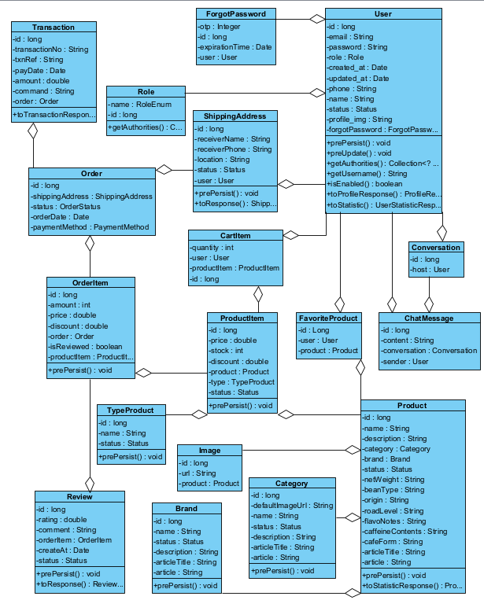

Hình 2.3. Biểu đồ phân tích lớp

* + 1. ***Xây dựng biểu đồ thực thể***
       1. *Lớp User*

Bảng 2.1. Bảng mô tả lớp User

|  |  |  |
| --- | --- | --- |
| **STT** | **Tên thuộc tính** | **Mô tả** |
| 1 | ID | Mã định danh của người dùng. |
| 2 | email | Địa chỉ email của người dùng. |
| 3 | password | Mật khẩu của người dùng. |
| 4 | role | Vai trò của người dùng (Role). |
| 5 | created_at | Ngày tạo tài khoản. |
| 6 | phone | Số điện thoại của người dùng. |
| 7 | name | Tên của người dùng. |
| 8 | profile_img | Ảnh đại diện của người dùng. |
| 9 | status | Trạng thái của người dùng. |

* + - 1. *Lớp Product*

Bảng 2.2: Bảng mô tả lớp Product

|  |  |  |
| --- | --- | --- |
| **STT** | **Tên thuộc tính** | **Mô tả** |
| 1 | ID | Mã định danh của sản phẩm. |
| 2 | name | Tên sản phẩm. |
| 3 | description | Mô tả sản phẩm. |
| 4 | list_image | Danh sách hình ảnh của sản phẩm. |
| 5 | reviews | Danh sách đánh giá sản phẩm. |
| 6 | brand | Thương hiệu của sản phẩm. |
| 7 | category | Danh mục sản phẩm. |
| 8 | net_weight | Khối lượng tịnh của sản phẩm |
| 9 | bean_type | Loại hạt của sản phẩm |
| 10 | origin | Xuất xứ sản phẩm |
| 11 | road_level | Độ rang của sản phẩm |
| 12 | flavo_notes | Hương vị của sản phẩm |
| 13 | caffeine_contents | Nồng độ caffeine của sản phẩm |
| 14 | cafe_form | Dạng café trong sản phẩm |
| 15 | article_title | Tiêu đề của bài viết về sản phẩm |
| 16 | article | Bài viết về sản phẩm |

* + - 1. *Lớp Order*

Bảng 2.3: Bảng mô tả lớp Order

|  |  |  |
| --- | --- | --- |
| **STT** | **Tên thuộc tính** | **Mô tả** |
| 1 | ID | Mã định danh của đơn hàng. |
| 2 | list_items | Danh sách các mục trong đơn hàng. |
| 3 | address | Địa chỉ giao hàng. |
| 4 | status | Trạng thái đơn hàng. |
| 5 | payment_method | Phương thức thanh toán. |
| 6 | order_date | Ngày đặt hàng. |

* + - 1. *Lớp CartItem*

Bảng 2.4: Bảng mô tả lớp CartItem

|  |  |  |
| --- | --- | --- |
| **STT** | **Tên thuộc tính** | **Mô tả** |
| 1 | ID | Mã định danh của vật phẩm trong giỏ hàng. |
| 2 | customer | Người dùng sở hữu giỏ hàng. |
| 3 | item | Sản phẩm cụ thể trong giỏ hàng. |
| 4 | amount | Số lượng sản phẩm trong giỏ hàng. |

* + - 1. *Lớp Transaction*

Bảng 2.5: Bảng mô tả lớp Transaction

|  |  |  |
| --- | --- | --- |
| **STT** | **Tên thuộc tính** | **Mô tả** |
| 1 | ID | Mã định danh của giao dịch. |
| 2 | transactionNo | Số giao dịch. |
| 3 | txnRef | Tham chiếu giao dịch. |
| 4 | payDate | Ngày thanh toán. |
| 5 | amount | Số tiền giao dịch. |
| 6 | command | Lệnh giao dịch. |
| 7 | order | Đơn hàng liên quan đến giao dịch. |

* + - 1. *Lớp Role*

Bảng 2.6: Bảng mô tả lớp Role

|  |  |  |
| --- | --- | --- |
| **STT** | **Tên thuộc tính** | **Mô tả** |
| 1 | ID | Mã định danh của vai trò. |
| 2 | name | Tên vai trò (ví dụ: admin). |

* + - 1. *Lớp ShippingAddress*

Bảng 2.7: Bảng mô tả lớp ShippingAddress

|  |  |  |
| --- | --- | --- |
| **STT** | **Tên thuộc tính** | **Mô tả** |
| 1 | ID | Mã định danh của địa chỉ giao hàng. |
| 2 | receiver_name | Tên người nhận. |
| 3 | receiver_phone | Số điện thoại người nhận. |
| 4 | location | Địa chỉ giao hàng. |
| 5 | customer | Người dùng sở hữu địa chỉ này. |
| 6 | status | Trạng thái của địa chỉ. |

* + - 1. *Lớp FavoriteProduct*

Bảng 2.8: Bảng mô tả lớp FavoriteProduct

|  |  |  |
| --- | --- | --- |
| **STT** | **Tên thuộc tính** | **Mô tả** |
| 1 | ID | Mã định danh của mục yêu thích. |
| 2 | customer | Người dùng yêu thích sản phẩm. |
| 3 | product | Sản phẩm được yêu thích. |

* + - 1. *Lớp OrderItem*

Bảng 2.9: Bảng mô tả lớp OrderItem

|  |  |  |
| --- | --- | --- |
| **STT** | **Tên thuộc tính** | **Mô tả** |
| 1 | ID | Mã định danh của mục đơn hàng. |
| 2 | amount | Số lượng sản phẩm. |
| 3 | product_item | Sản phẩm cụ thể được đặt hàng. |
| 4 | price | Giá sản phẩm. |
| 5 | discount | Giảm giá cho sản phẩm. |

* + - 1. *Lớp ProductItem*

Bảng 2.10: Bảng mô tả lớp ProductItem

|  |  |  |
| --- | --- | --- |
| **STT** | **Tên thuộc tính** | **Mô tả** |
| 1 | ID | Mã định danh của sản phẩm cụ thể. |
| 2 | price | Giá của sản phẩm. |
| 3 | stock | Số lượng hàng trong kho. |
| 4 | discount | Giảm giá của sản phẩm. |
| 5 | product | Sản phẩm liên kết. |
| 6 | type | Loại sản phẩm. |

* + - 1. *Lớp Brand*

Bảng 2.11: Bảng mô tả lớp Brand

|  |  |  |
| --- | --- | --- |
| **STT** | **Tên thuộc tính** | **Mô tả** |
| 1 | ID | Mã định danh của thương hiệu. |
| 2 | name | Tên thương hiệu. |
| 3 | status | Trạng thái thương hiệu. |
| 4 | article_title | Tiêu đề bài viết về thương hiệu |
| 5 | article | Bài viết về thương hiệu |

* + - 1. *Lớp Category*

Bảng 2.12: Bảng mô tả lớp Category

|  |  |  |
| --- | --- | --- |
| **STT** | **Tên thuộc tính** | **Mô tả** |
| 1 | ID | Mã định danh của danh mục. |
| 2 | name | Tên danh mục. |
| 3 | status | Trạng thái của danh mục. |
| 4 | description | Mô tả danh mục. |
| 5 | default_image | Hình ảnh mặc định của danh mục. |
| 4 | article_title | Tiêu đề bài viết về danh mục |
| 5 | article | Bài viết về danh mục |

* + - 1. *Lớp ProductType*

Bảng 2.13: Bảng mô tả lớp Type

|  |  |  |
| --- | --- | --- |
| **STT** | **Tên thuộc tính** | **Mô tả** |
| 1 | ID | Mã định danh của loại sản phẩm. |
| 2 | name | Tên loại sản phẩm. |
| 3 | status | Trạng thái loại sản phẩm. |

* + - 1. *Lớp Image*

Bảng 2.14: Bảng mô tả lớp Image

|  |  |  |
| --- | --- | --- |
| **STT** | **Tên thuộc tính** | **Mô tả** |
| 1 | ID | Mã định danh của hình ảnh sản phẩm. |
| 2 | url | Đường dẫn đến hình ảnh sản phẩm. |

* + - 1. *Lớp Review*

Bảng 2.15: Bảng mô tả lớp Review

|  |  |  |
| --- | --- | --- |
| **STT** | **Tên thuộc tính** | **Mô tả** |
| 1 | ID | Mã định danh của đánh giá. |
| 2 | rating | Xếp hạng (rating) của đánh giá. |
| 3 | description | Nội dung đánh giá. |
| 4 | order_item | Mục đơn hàng liên quan đến đánh giá. |
| 5 | status | Trạng thái đánh giá. |

* + - 1. *Lớp Conversation*

Bảng 2.16: Bảng mô tả lớp Conversation

|  |  |  |
| --- | --- | --- |
| **STT** | **Tên thuộc tính** | **Mô tả** |
| 1 | ID | Mã định danh của cuộc trò chuyện. |
| 2 | customer | Người dùng ứng với trò chuyện. |

* + - 1. *Lớp ChatMessage*

Bảng 2.17: Bảng mô tả lớp ChatMessage

|  |  |  |
| --- | --- | --- |
| **STT** | **Tên thuộc tính** | **Mô tả** |
| 1 | ID | Mã định danh của tin nhắn. |
| 2 | sender | Người gửi tin nhắn. |
| 3 | content | Nội dung tin nhắn. |
| 4 | conversation | Cuộc hội thoại chứa tin nhắn này. |

* + - 1. *Lớp ForgotPassword*

Bảng 2.18: Bảng mô tả lớp ForgotPassword

|  |  |  |
| --- | --- | --- |
| **STT** | **Tên thuộc tính** | **Mô tả** |
| 1 | ID | Mã định danh của quên mật khẩu. |
| 2 | expiration_time | Thời gian hiệu lực |
| 3 | otp | Mã otp |
| 4 | user | Người quên mật khẩu |

* + 1. ***Xây dựng biểu đồ trình tự***
       1. *Chức năng ‘Đăng ký tài khoản’*

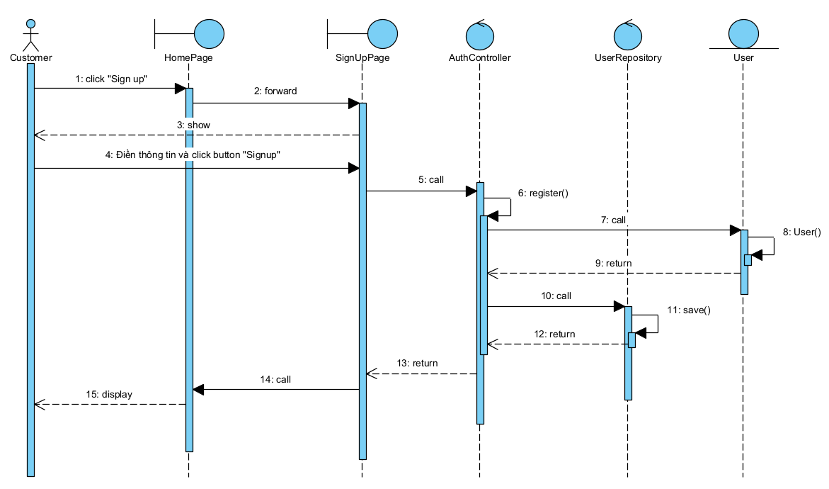

Hình 2.4. Biểu đồ trình tự khách hàng đăng ký

* + - 1. *Chức năng ‘Thêm sản phẩm vào giỏ hàng’*

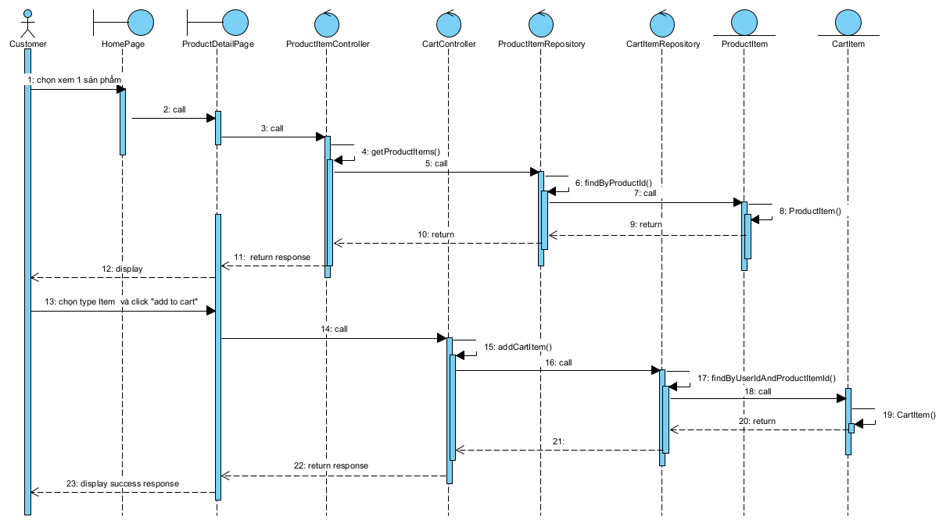

Hình 2.5. Biểu đồ trình tự khách hàng thêm sản phẩm vào giỏ hàng

* + - 1. *Chức năng ‘Thanh toán đơn hàng’*

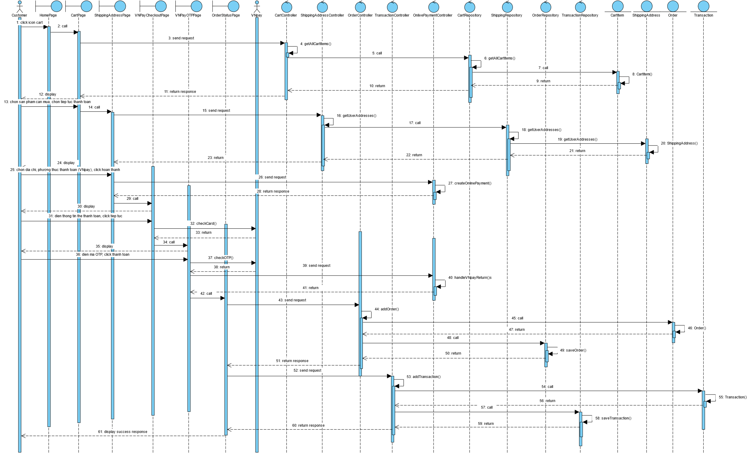

Hình 2.6. Biểu đồ trình tự khách hàng thanh toán

* + - 1. *Chức năng ‘Quản lý thông tin cá nhân’*

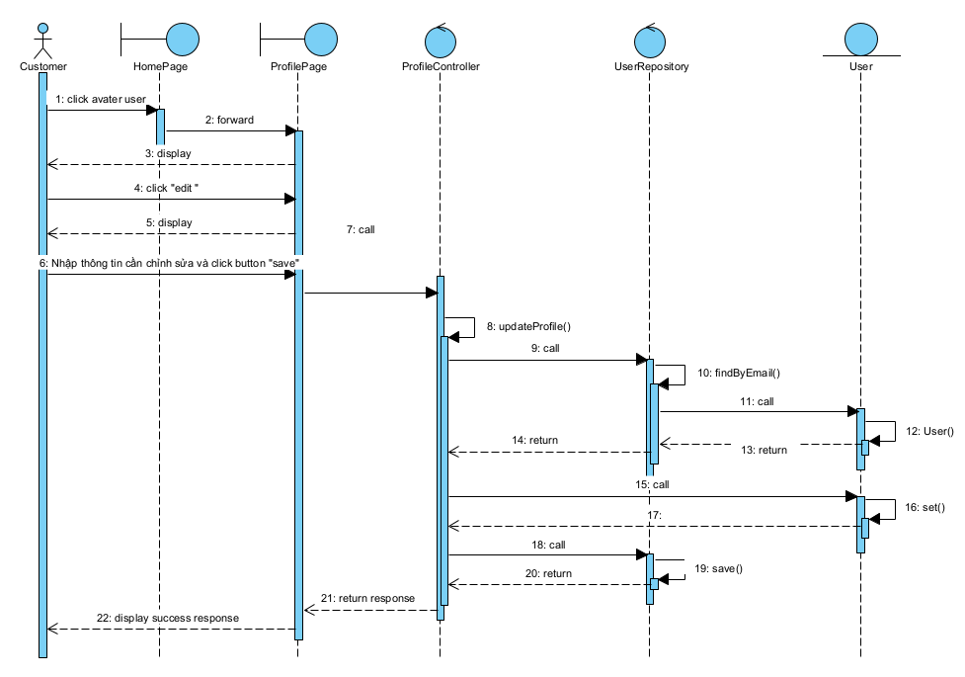

Hình 2.7. Biểu đồ trình tự khách hàng quản lý thông tin cá nhân

* + - 1. *Chức năng ‘Đánh giá sản phẩm’*

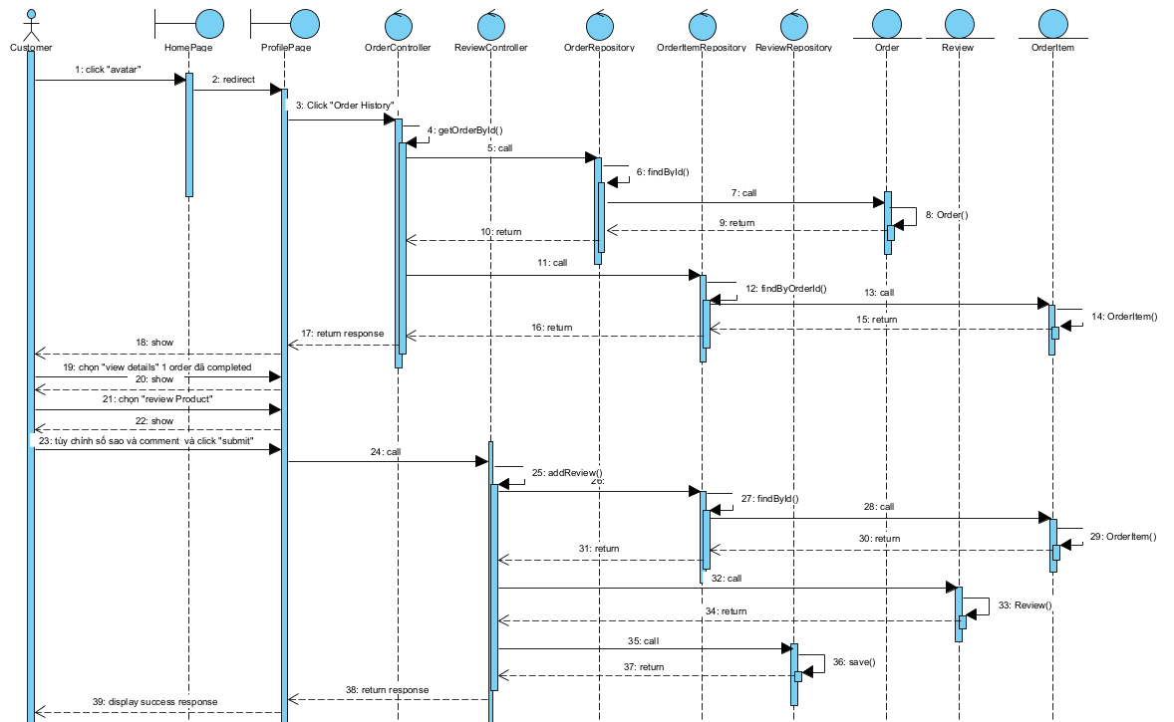

Hình 2.8. Biểu đồ trình tự khách hàng đánh giá sản phẩm

* + - 1. *Chức năng ‘Nhắn tin với admin’*

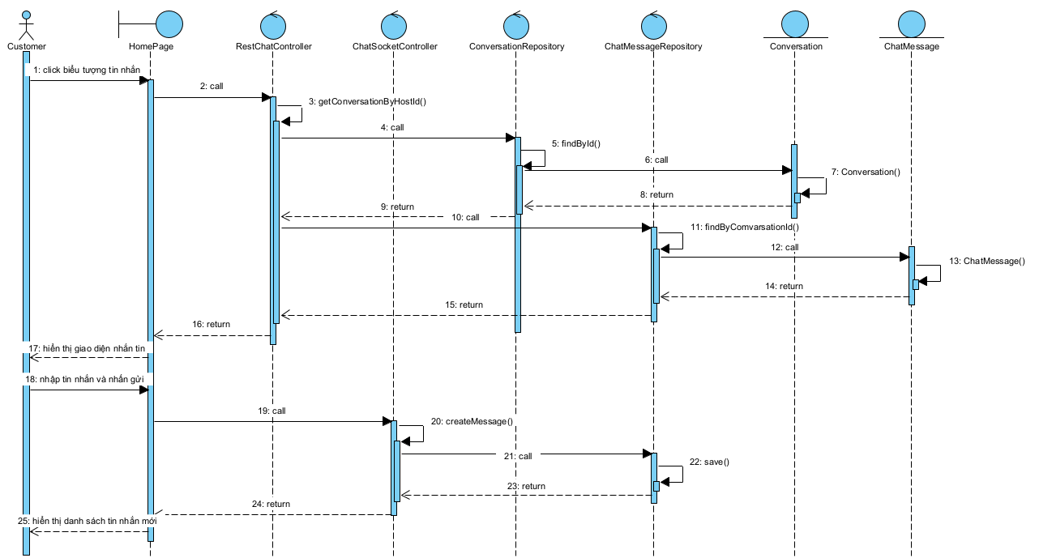

Hình 2.9. Biểu đồ trình tự khách hàng nhắn tin với admin

* + - 1. *Chức năng ‘Admin quản lý sản phẩm’*

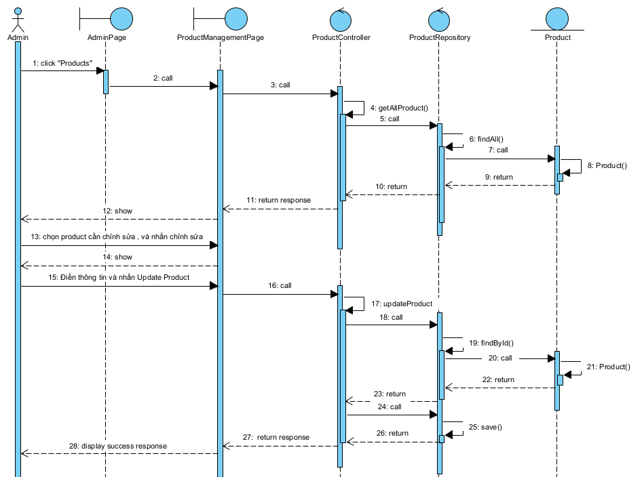

Hình 2.10. Biểu đồ trình tự admin quản lý sản phẩm

* + - 1. *Chức năng ‘Admin quản lý tài khoản’*

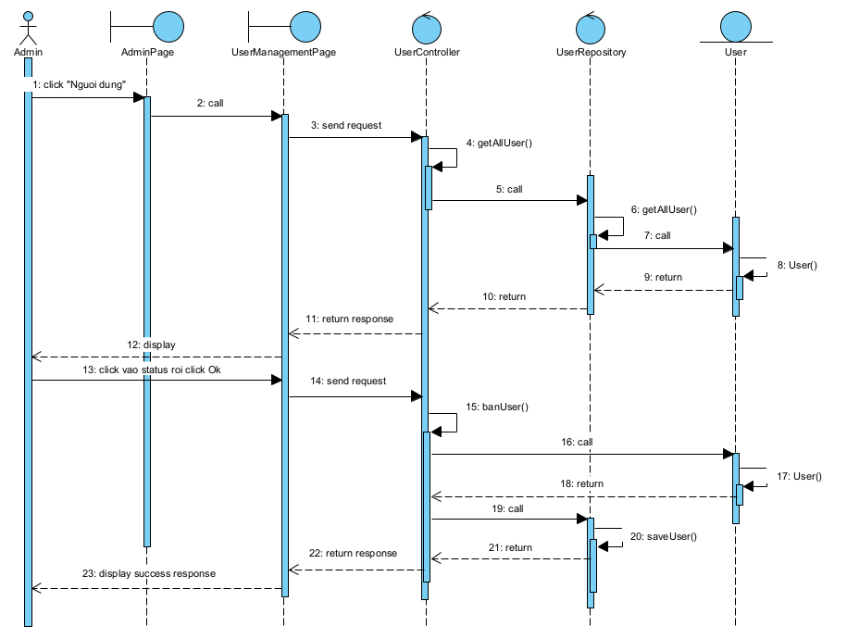

Hình 2.11: Biểu đồ trình tự admin quản lý tài khoản

* + - 1. *Chức năng ‘Admin quản lý đơn hàng’*

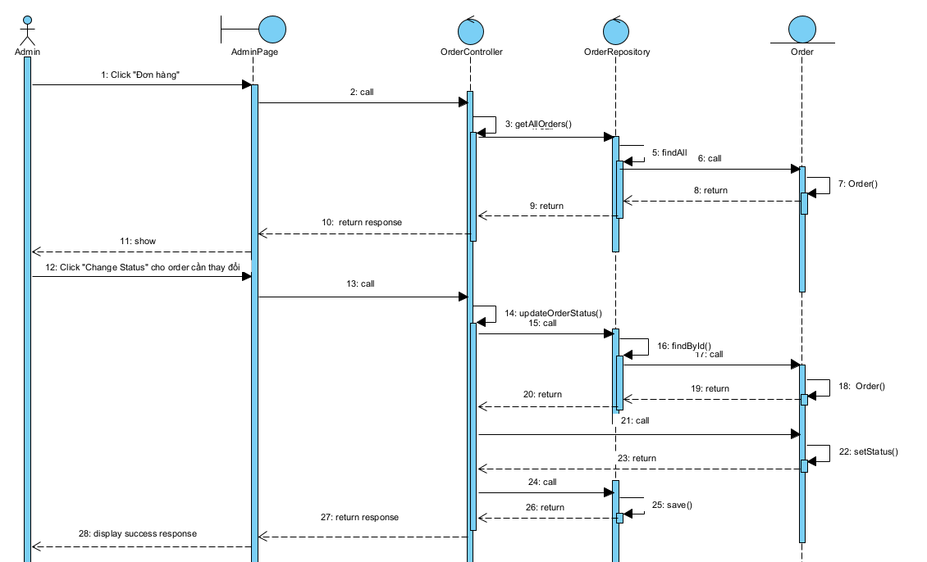

Hình 2.12. Biểu đồ trình tự admin quản lý đơn hàng

* 1. **Thiết kế cơ sở dữ liệu**
     1. ***Sơ đồ dữ liệu quan hệ***

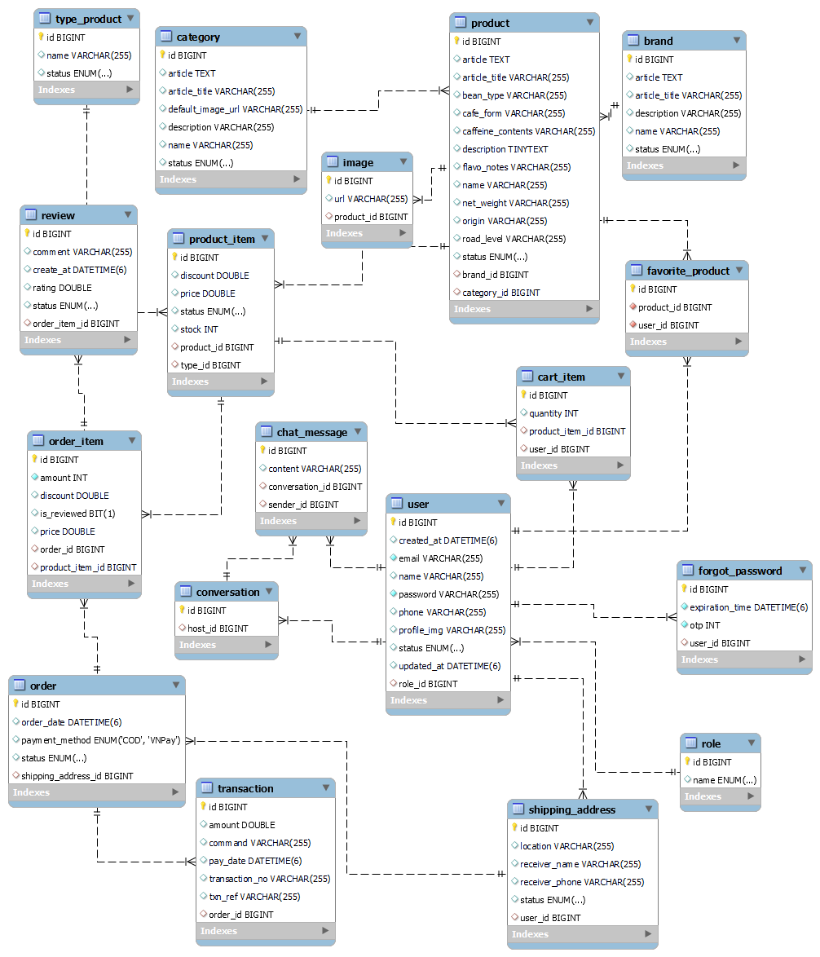

Hình 2.13. Sơ đồ dữ liệu quan hệ

* + 1. ***Chi tiết các bảng CSDL***
       1. *Bảng User*

Bảng 2.19. Chi tiết bảng User

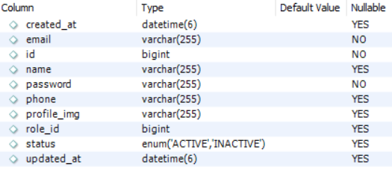

* + - 1. *Bảng Product*

Bảng 2.20. Chi tiết bảng Product

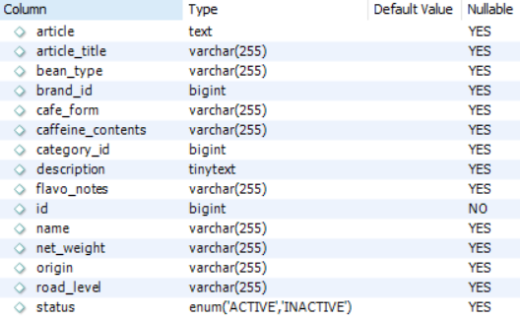

* + - 1. *Bảng Order*

Bảng 2.21. Chi tiết bảng Order

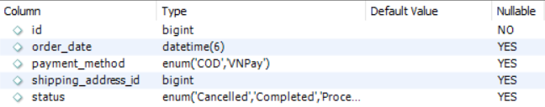

* + - 1. *Bảng CartItem*

Bảng 2.22. Chi tiết bảng CartItem

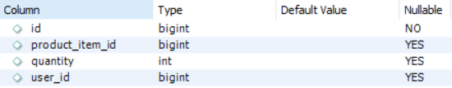

* + - 1. *Bảng Transaction*

Bảng 2.23. Chi tiết bảng Transaction

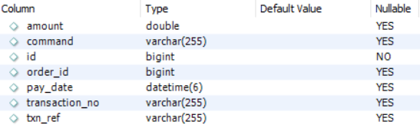

* + - 1. *Bảng Role*

Bảng 2.24. Chi tiết bảng Role

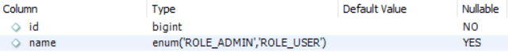

* + - 1. *Bảng ShippingAddress*

Bảng 2.25. Chi tiết bảng ShippingAddress

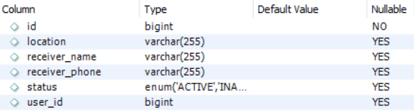

* + - 1. *Bảng FavoriteProduct*

Bảng 2.26. Chi tiết bảng FavoriteProduct

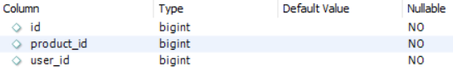

* + - 1. *Bảng OrderItem*

Bảng 2.27. Chi tiết bảng OrderItem

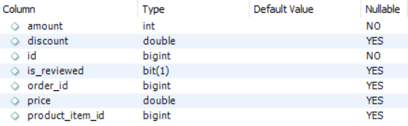

* + - 1. *Bảng ProductItem*

Bảng 2.28. Chi tiết bảng ProductItem

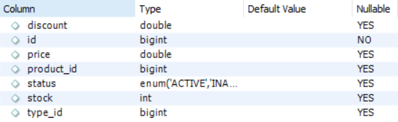

* + - 1. *Bảng Brand*

Bảng 2.29. Chi tiết bảng Brand

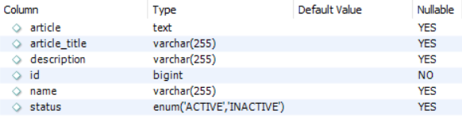

* + - 1. *Bảng Category*

Bảng 2.30. Chi tiết bảng Category

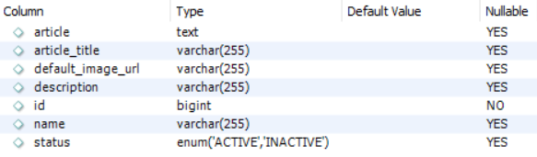

* + - 1. *Bảng ProductType*

Bảng 2.31. Chi tiết bảng ProductType

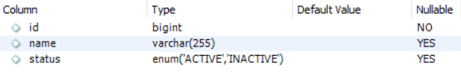

* + - 1. *Bảng Image*

Bảng 2.32. Chi tiết bảng Image

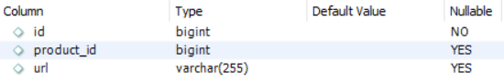

* + - 1. *Bảng Review*

Bảng 2.33. Chi tiết bảng Review

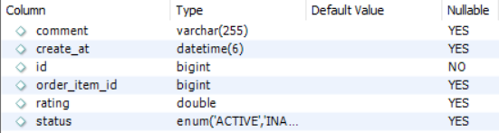

* + - 1. *Bảng Converstation*

Bảng 2.34. Chi tiết bảng Converstation

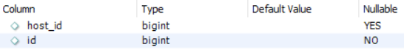

* + - 1. *Bảng ChatMessage*

Bảng 2.35. Chi tiết bảng ChatMessage

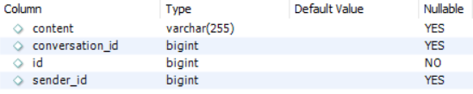

* + - 1. *Bảng ForgotPassword*

Bảng 2.36. Chi tiết bảng ForgotPassword

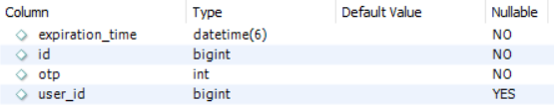

* 1. **Thiết kế giao diện**
     1. ***Thiết kế giao diện màn hình khách hàng***
        1. *Màn hình trang chủ*

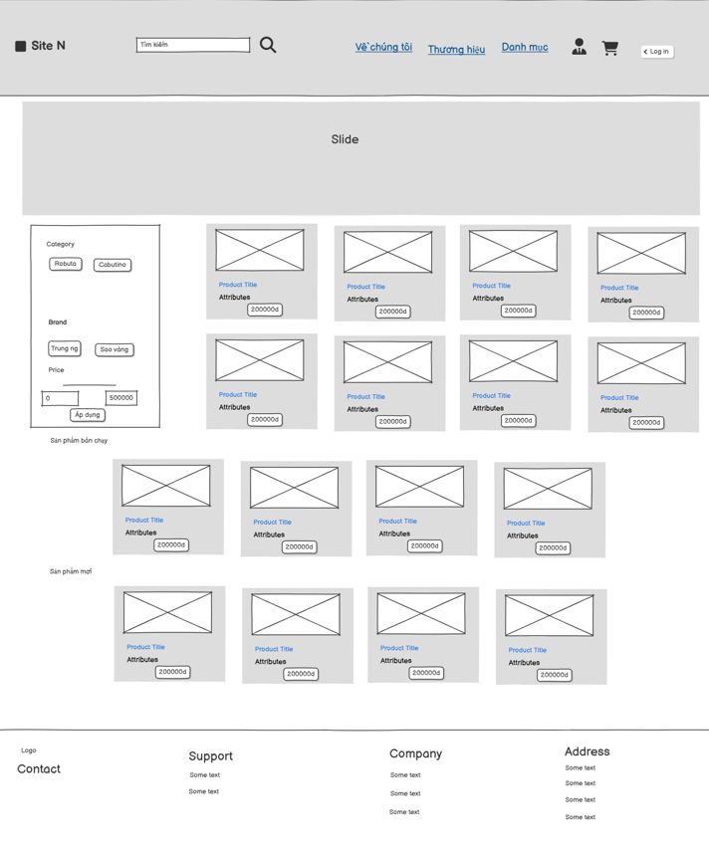

Hình 2.14. Thiết kế màn hình trang chủ

* + - 1. *Màn hình đăng nhập*

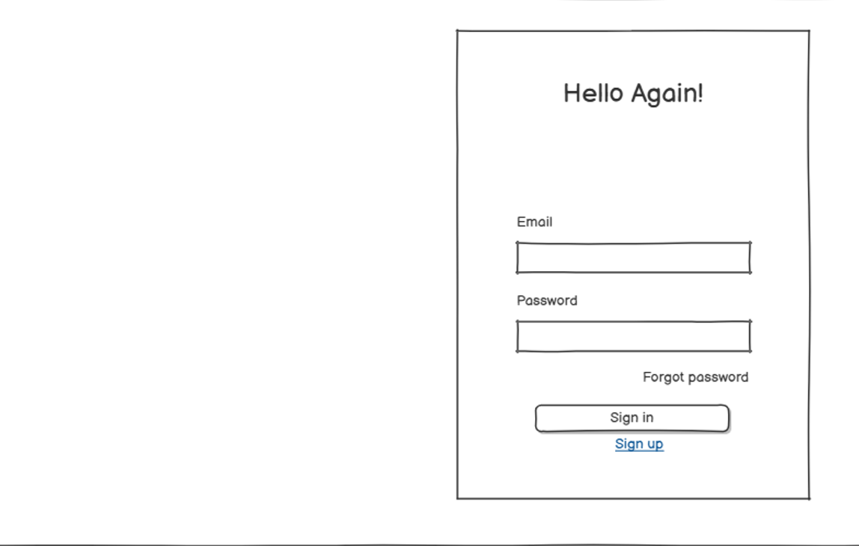

Hình 2.15. Thiết kế màn hình đăng nhập

* + - 1. *Màn hình đăng ký*

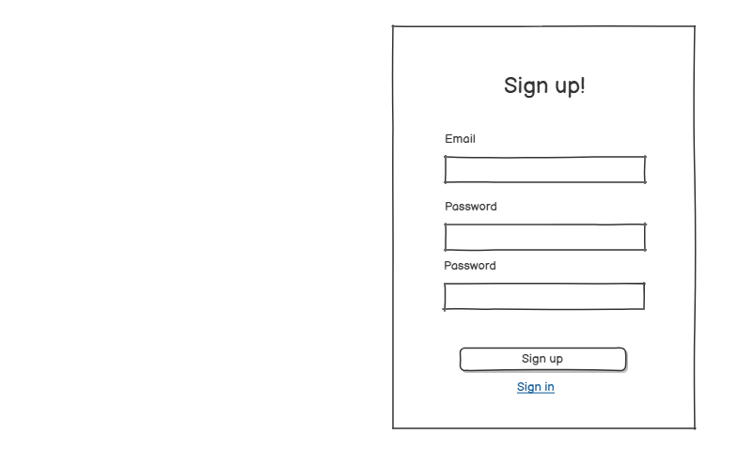

Hình 2.16. Thiết kế màn hình đăng ký

* + - 1. *Màn hình danh mục*

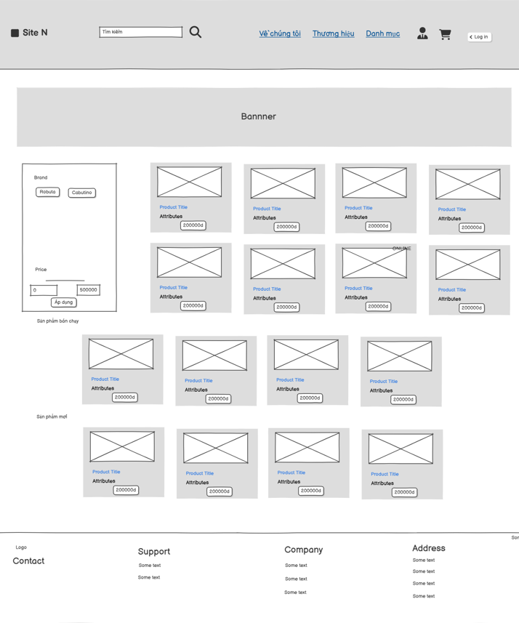

Hình 2.17. Thiết kế màn hình danh mục

* + - 1. *Màn hình chi tiết sản phẩm*

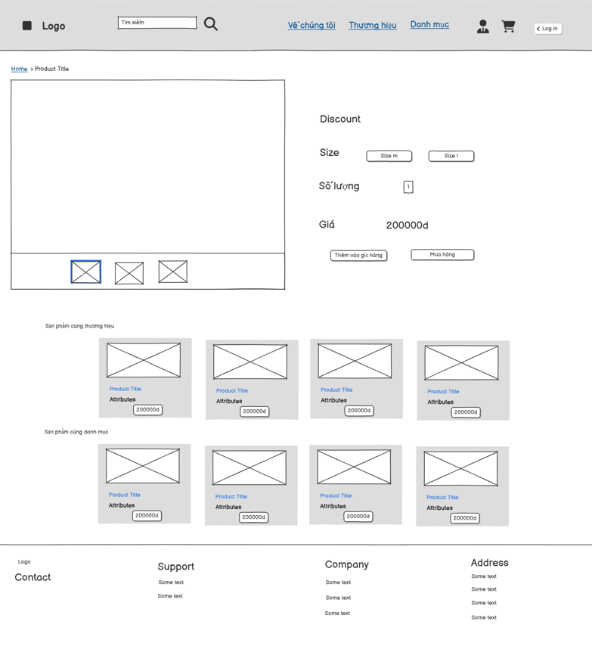

Hình 2.18. Thiết kế màn hình chi tiết sản phẩm

* + - 1. *Màn hình thanh toán đơn hàng*

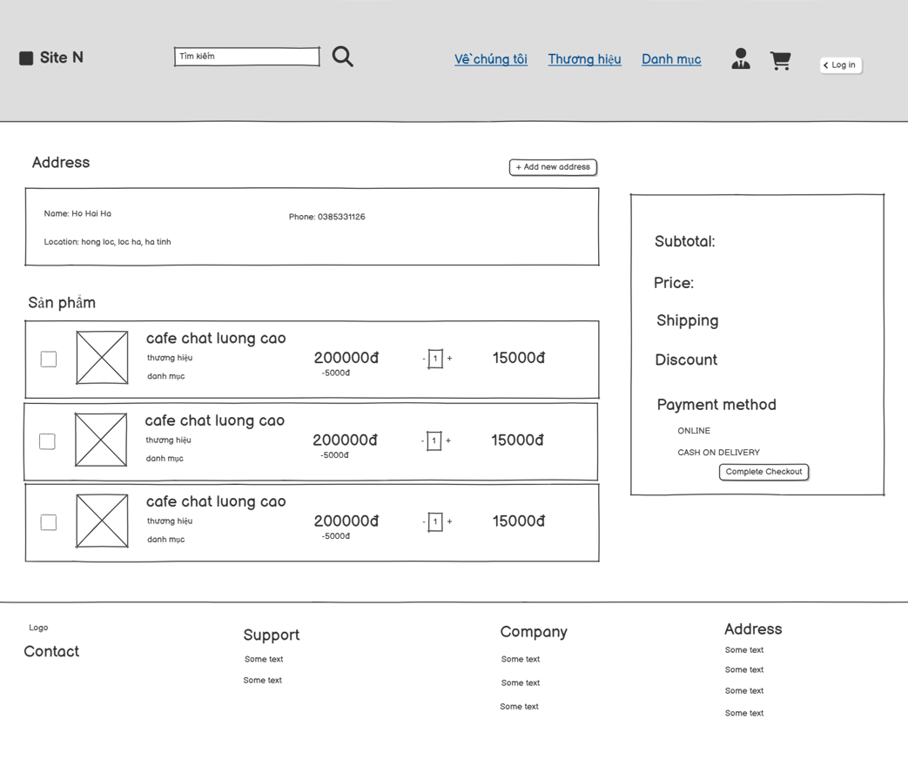

Hình 2.19. Thiết kế màn hình thanh toán đơn hàng

* + - 1. *Màn hình quản lý thông tin cá nhân*

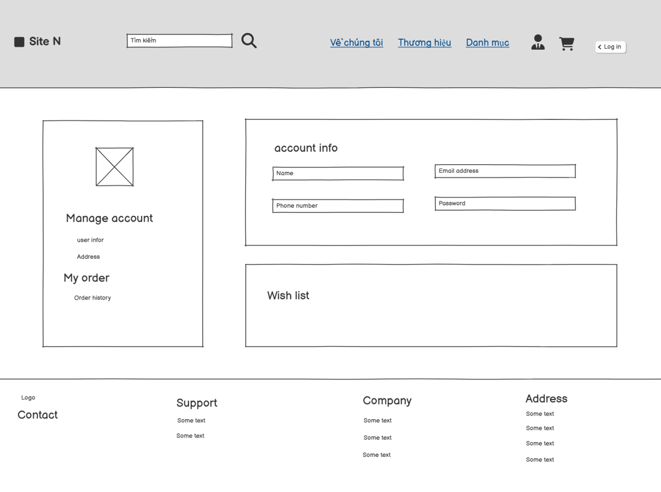

Hình 2.20. Thiết kế màn hình quản lý thông tin cá nhân

* + 1. ***Thiết kế giao diện màn hình admin***
       1. *Màn hình quản lý khách hàng*

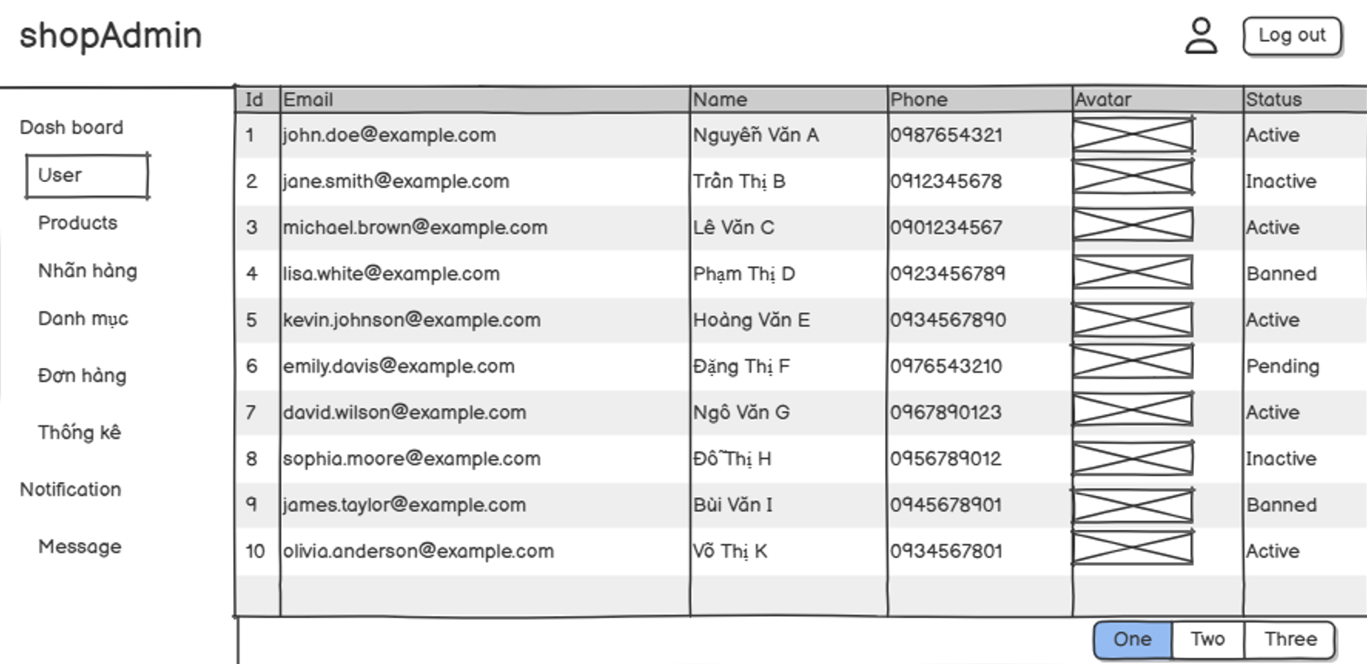

Hình 2.21. Thiết kế màn hình quản lý khách hàng

* + - 1. *Màn hình quản lý sản phẩm*

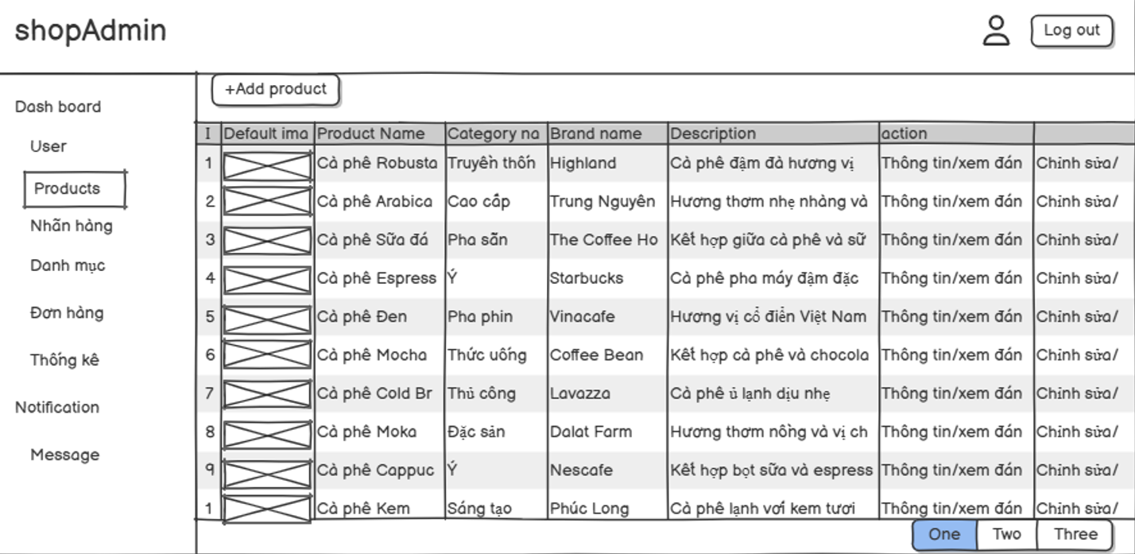

Hình 2.22. Thiết kế màn hình quản lý sản phầm

* + - 1. *Màn hình quản lý thương hiệu*

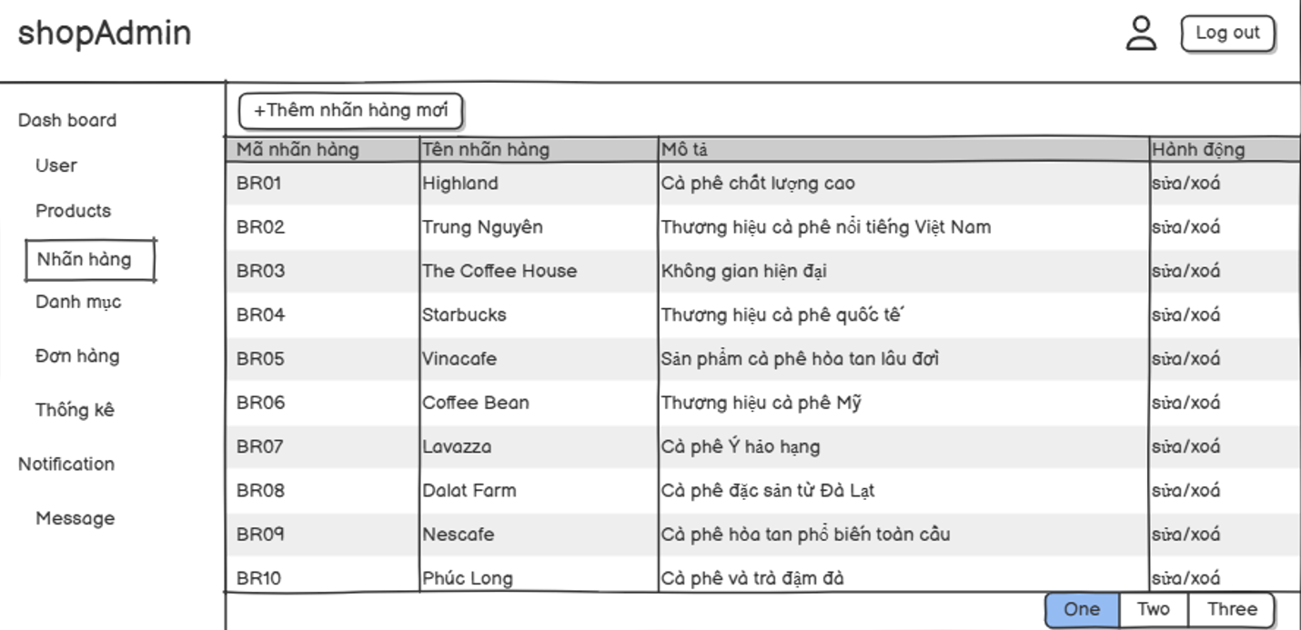

Hình 2.23. Thiết kế màn hình quản lý thương hiệu

* + - 1. *Màn hình quản lý danh mục*

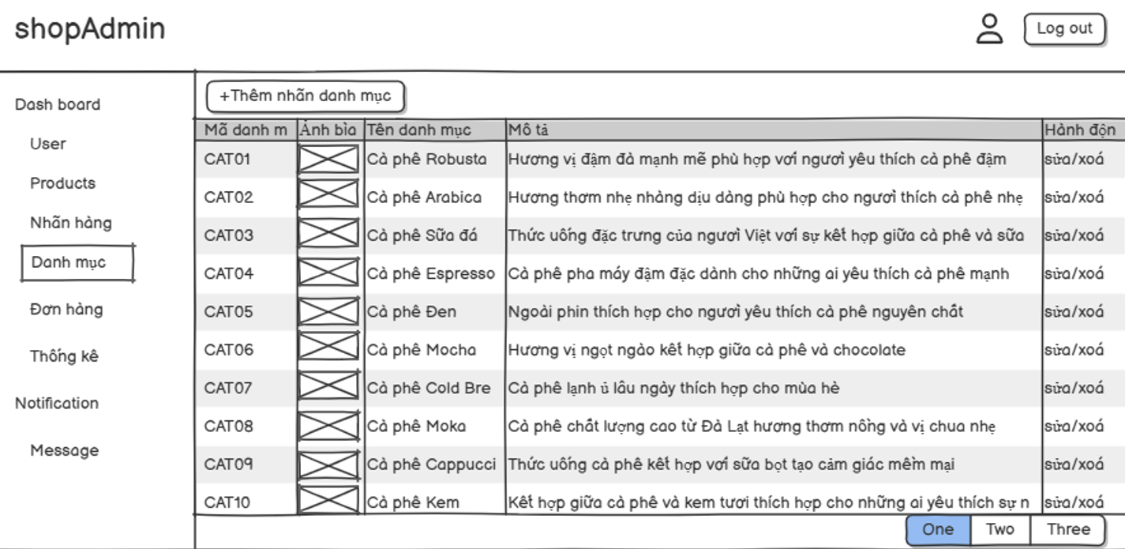

Hình 2.24. Thiết kế màn hình quản lý danh mục

* + - 1. *Màn hình quản lý đơn hàng*

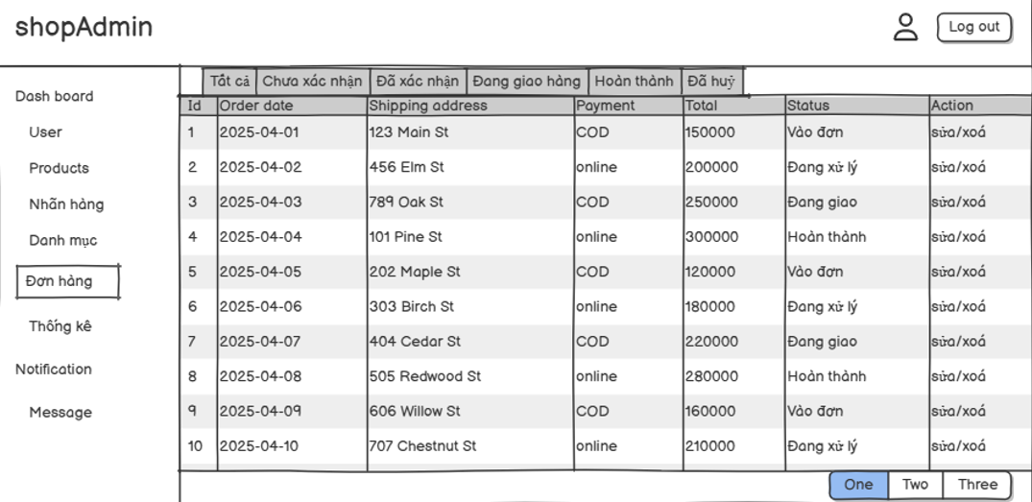

Hình 2.25. Thiết kế màn hình quản lý đơn hàng

* + - 1. *Màn hình quản lý thống kê*

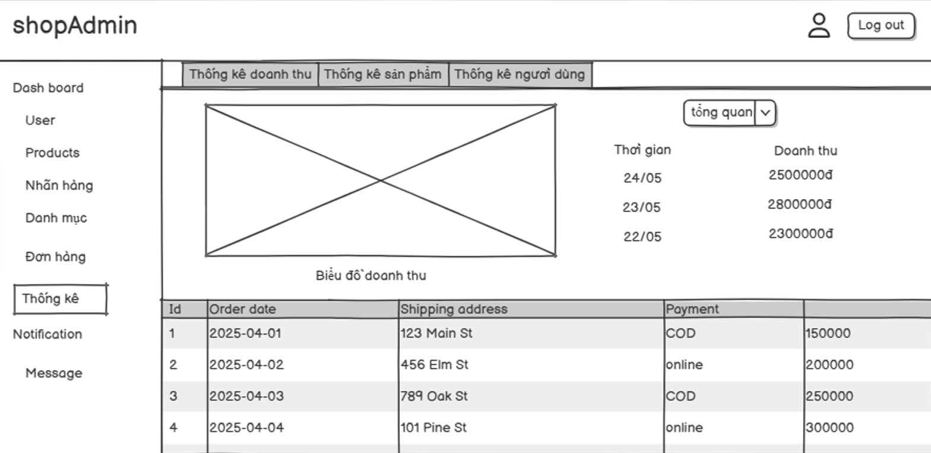

Hình 2.26. Thiết kế màn hình quản lý thống kê

* + - 1. *Màn hình nhắn tin với khách hàng*

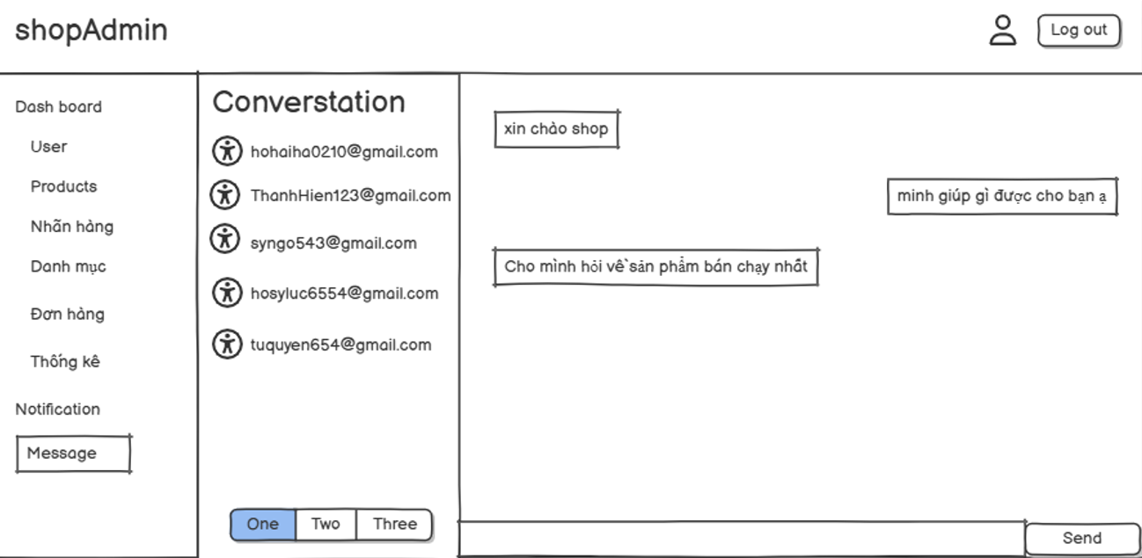

Hình 2.27. Thiết kế màn hình nhắn tin với khách hàng

CHƯƠNG 3: CÀI ĐẶT HỆ THỐNG VÀ KIỂM THỬ

* 1. **Các bước cài đặt**
     1. ***Yêu cầu hệ thống***
* Java Development Kit (JDK): Yêu cầu JDK 17 trở lên.
* Node.js: Cần phiên bản Node.js tương thích với React 18, phiên bản đồ án sử dụng là v20.13.1.
* MySQL Database: MySQL Community Server 9.1.0
  + 1. ***Môi trường khởi chạy***
* Triển khai hệ thống

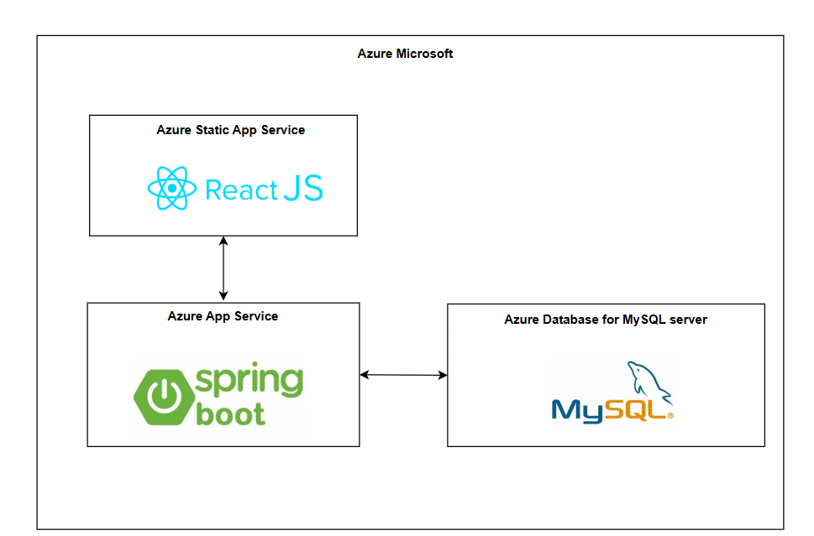

Hình 3.1. Mô hình triển khai hệ thống

* + 1. ***Cấu hình cài đặt ứng dụng môi trường phát triển***
       1. *Reactjs*
* Cài đặt các dependencies:

Tại terminal thư mục dự án, chạy lệnh: npm install

* Chạy ứng dụng React:

Tại terminal thư mục dự án, chạy lệnh: npm start

* Ứng dụng React sẽ chạy ở địa chỉ: http://localhost:3000.
  + - 1. *Spring Boot*
* Thiết lập file application.properties để đồng bộ với thông tin cấu hình cơ sở dữ liệu trong MySQL:

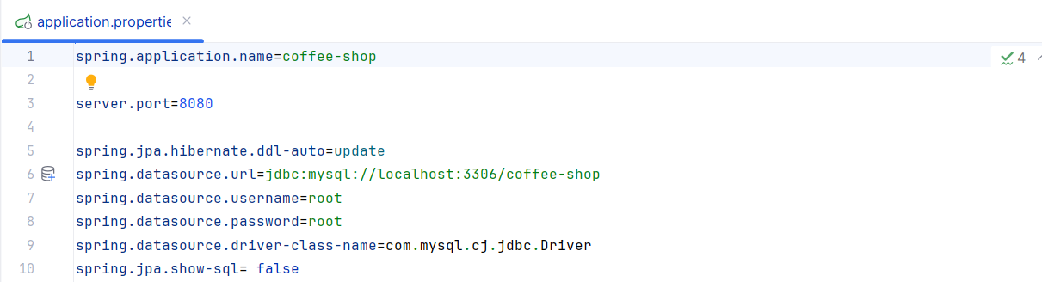

Hình 3.2. Thiết lập Spring boot

* 1. **Một số chức năng của chương trình**
     1. ***Chức năng của khách hàng***
* Khách hàng đăng ký tài khoản: Cho phép người dùng đăng ký tài khoản mới để đăng nhập và hệ thống.

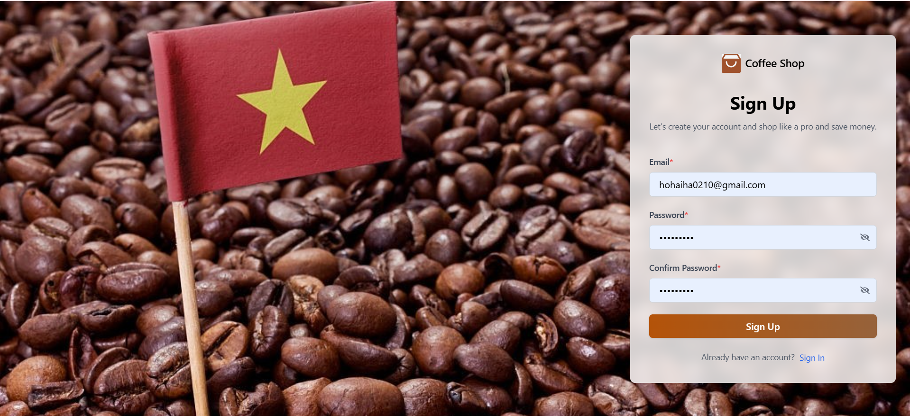

Hình 3.3. Giao diện màn hình đăng ký tài khoảng

* Khách hàng đăng nhập: Cho phép người dùng đăng nhập vào hệ thống tài khoản đã đăng ký hoặc admin, nhân viên bán hăng đăng nhập vào hệ thống.

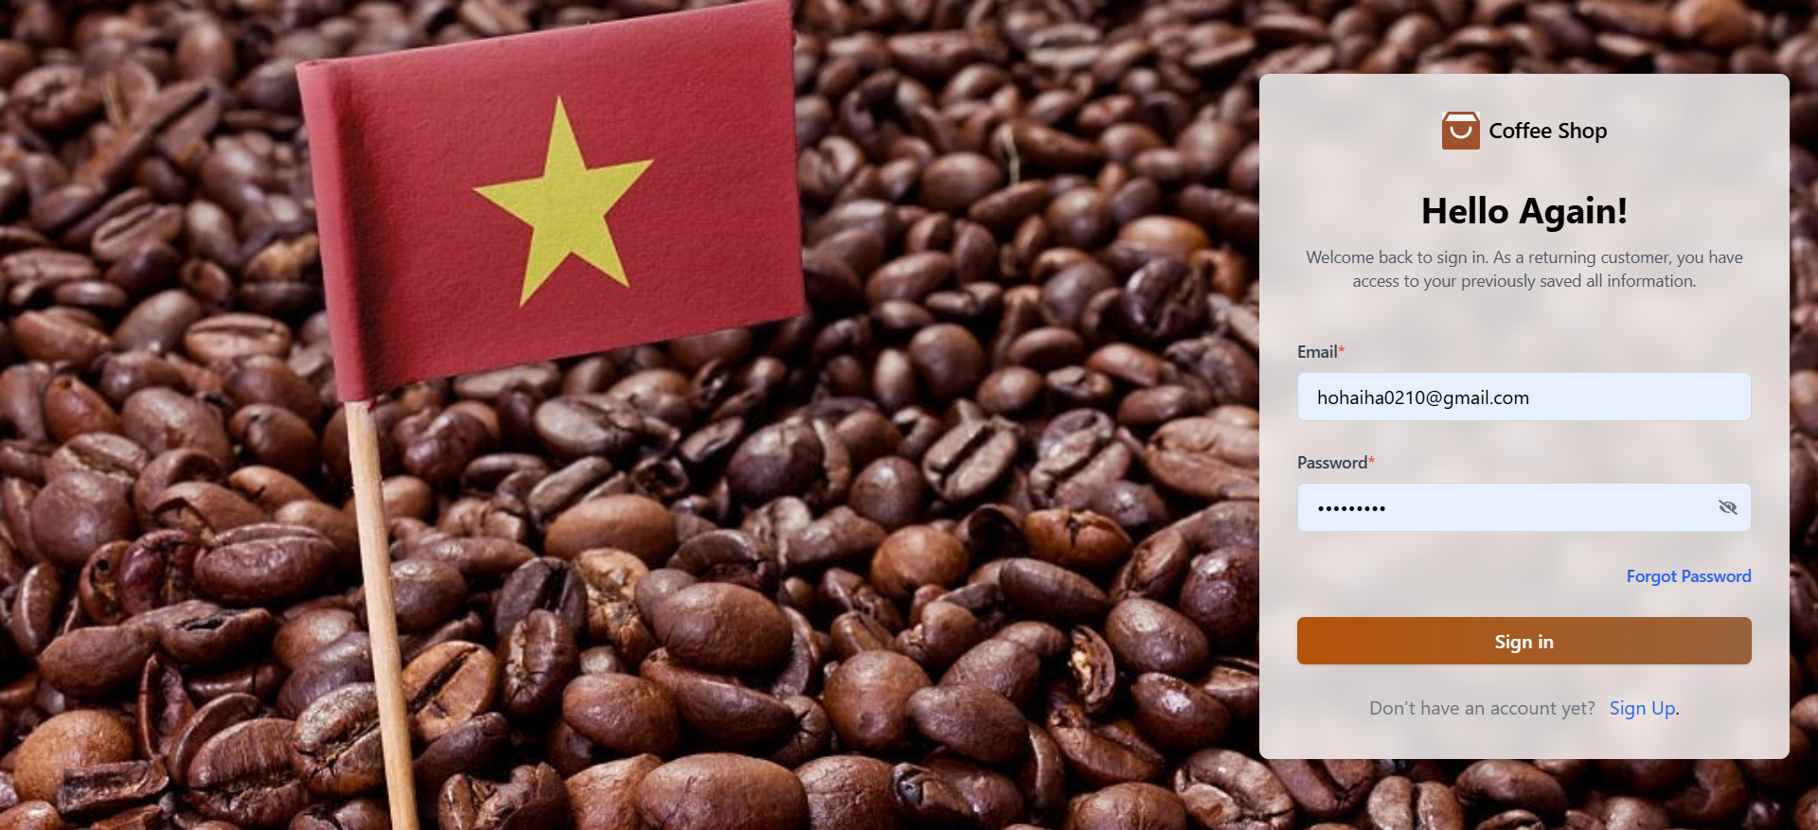

Hình 3.4. Giao diện màn hình đăng nhập

* Khách hàng xem danh sách sản phẩm: Cho phép người dùng xem danh sách sản phẩm, lọc sản phẩm theo mức giá, danh mục, nhãn hiệu, các sản phẩm bán chạy và sản phẩm mới.

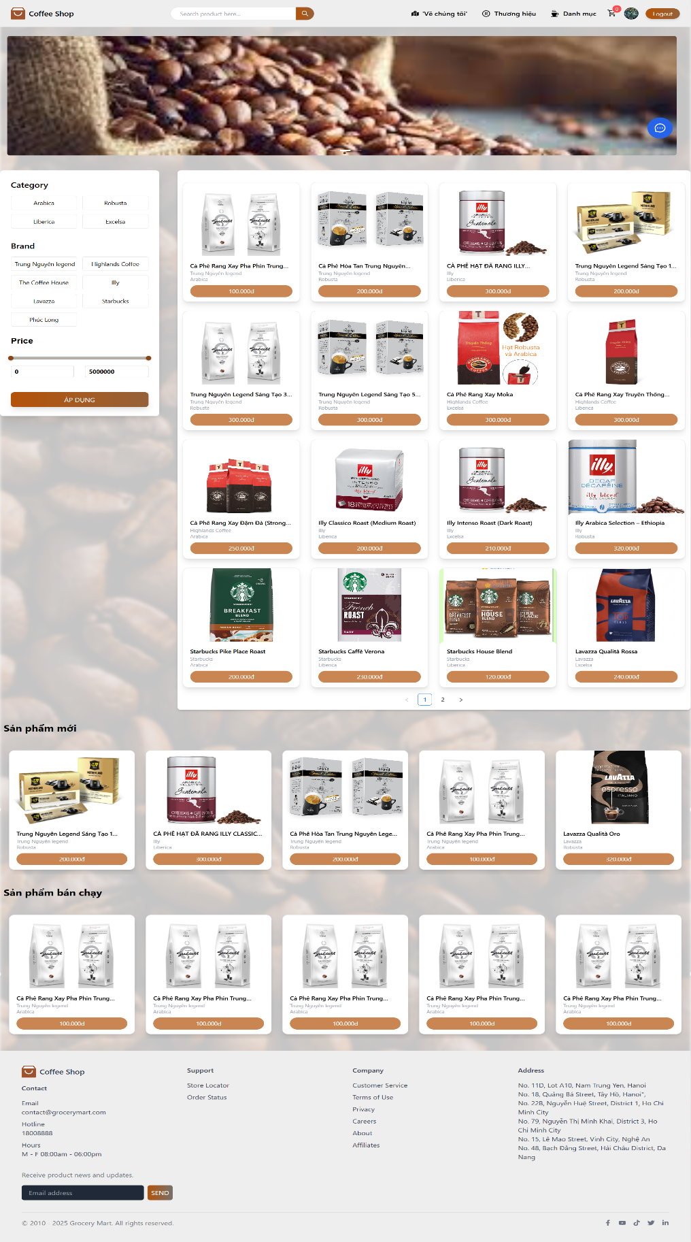

Hình 3.5. Giao diện màn hình trang chủ

* Khách hàng xem sản phẩm theo danh mục: Cho phép người dùng xem sản phẩm theo danh mục đã chọn, bài viết về danh mục đó, cho phép lọc theo mức giá và thương hiệu, các sản phẩm bán chạy và mới của danh mục đó.

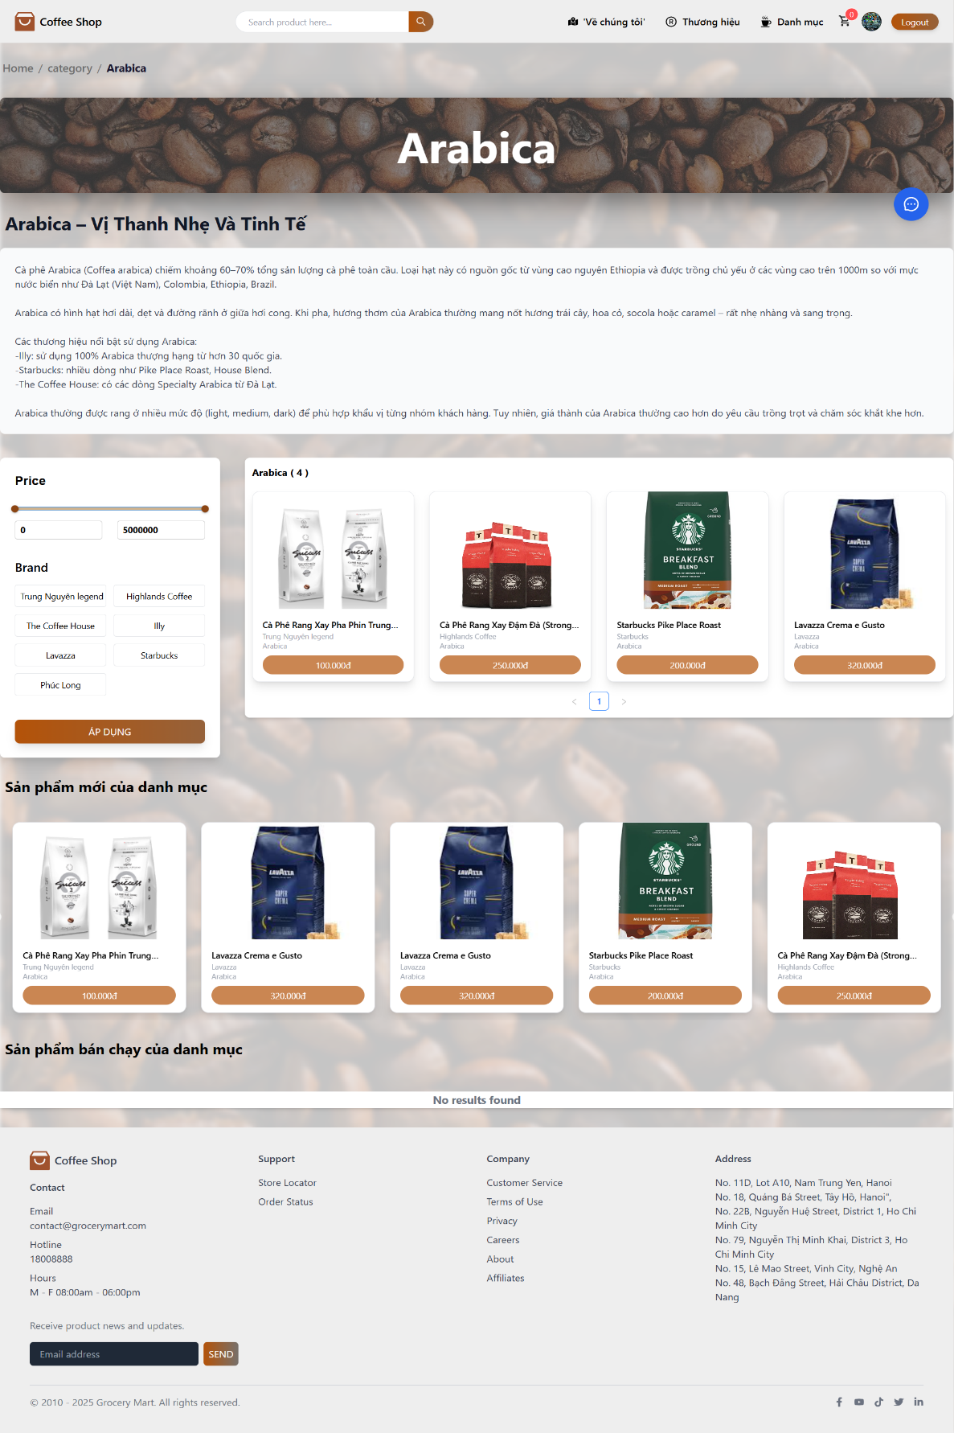

Hình 3.6. Giao diện màn hình xem sản phẩm theo danh mục

* Khách hàng xem chi tiết sản phẩm: Cho phép người dùng xem chi tiết các thông tin của sản phẩm và các sản phẩm cùng thương hiệu, cùng danh mục.

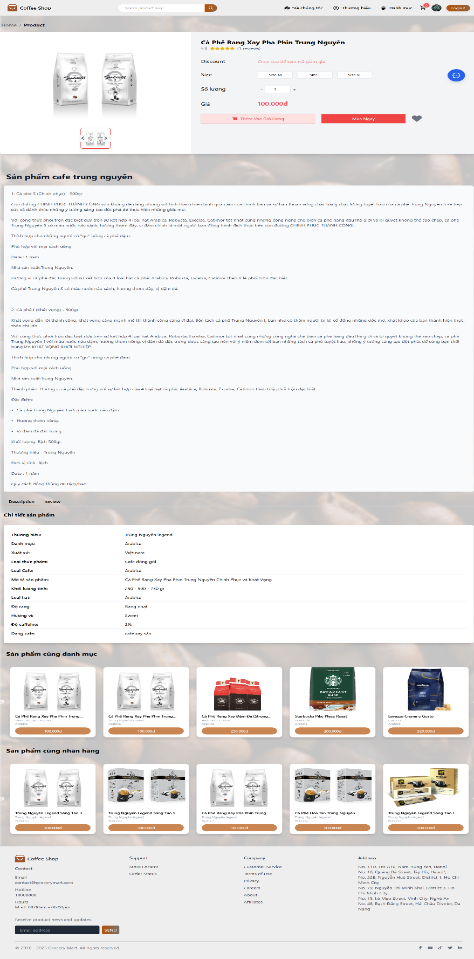

Hình 3.7. Giao diện màn hình chi tiết sản phẩm

* Khách hàng thanh toán đơn hàng: Cho phép người dùng thanh toán các sản phẩm đã cho vào giỏ hàng, cho phép chọn địa chỉ và các phương thức thanh toán phù hợp.

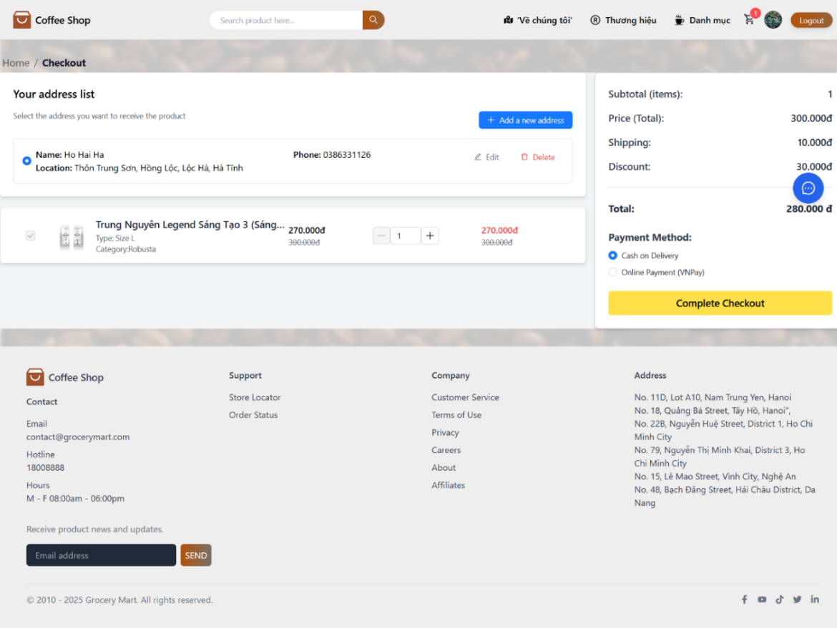

Hình 3.8. Giao diện màn hình thanh toán đơn hàng

* Khách hàng quản lý thông tin cá nhân: Cho phép người dùng quản lý các thông tin cá nhân, thay đổi mật khẩu, xem danh sách yêu thích và lịch sử mua hàng.

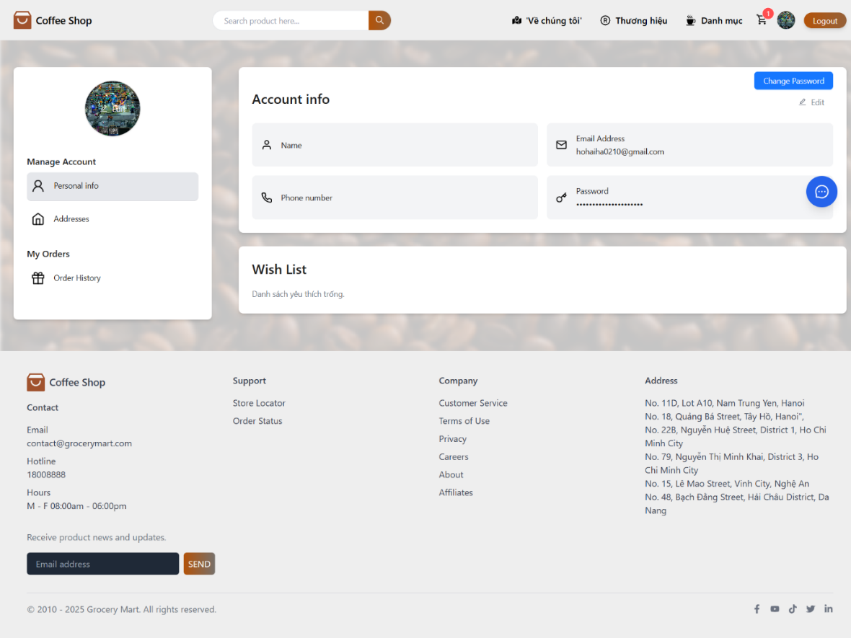

Hình 3.9. Giao diện màn hình quản lý thông tin cá nhân

* + 1. ***Chức năng của quản trị viên***
* Admin quản lý khách hàng: Cho phép admin quản lý người dùng gồm khoá người dùng và mở khoá người dùng.

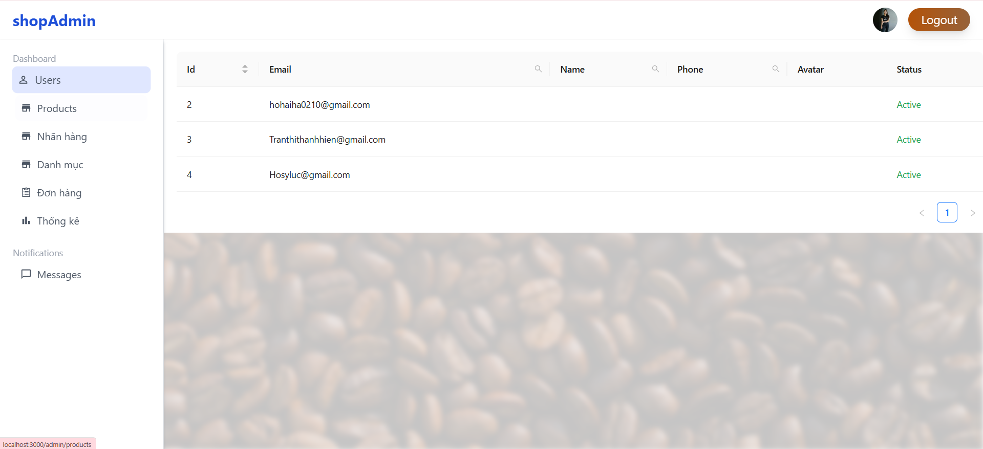

Hình 3.10. Giao diện màn hình quản lý người dùng

* Admin quản lý sản phẩm: Cho phép người dùng quản lý sản phẩm gồm thêm mới sản phẩm, xoá sản phẩm, chỉnh sửa sản phẩm.

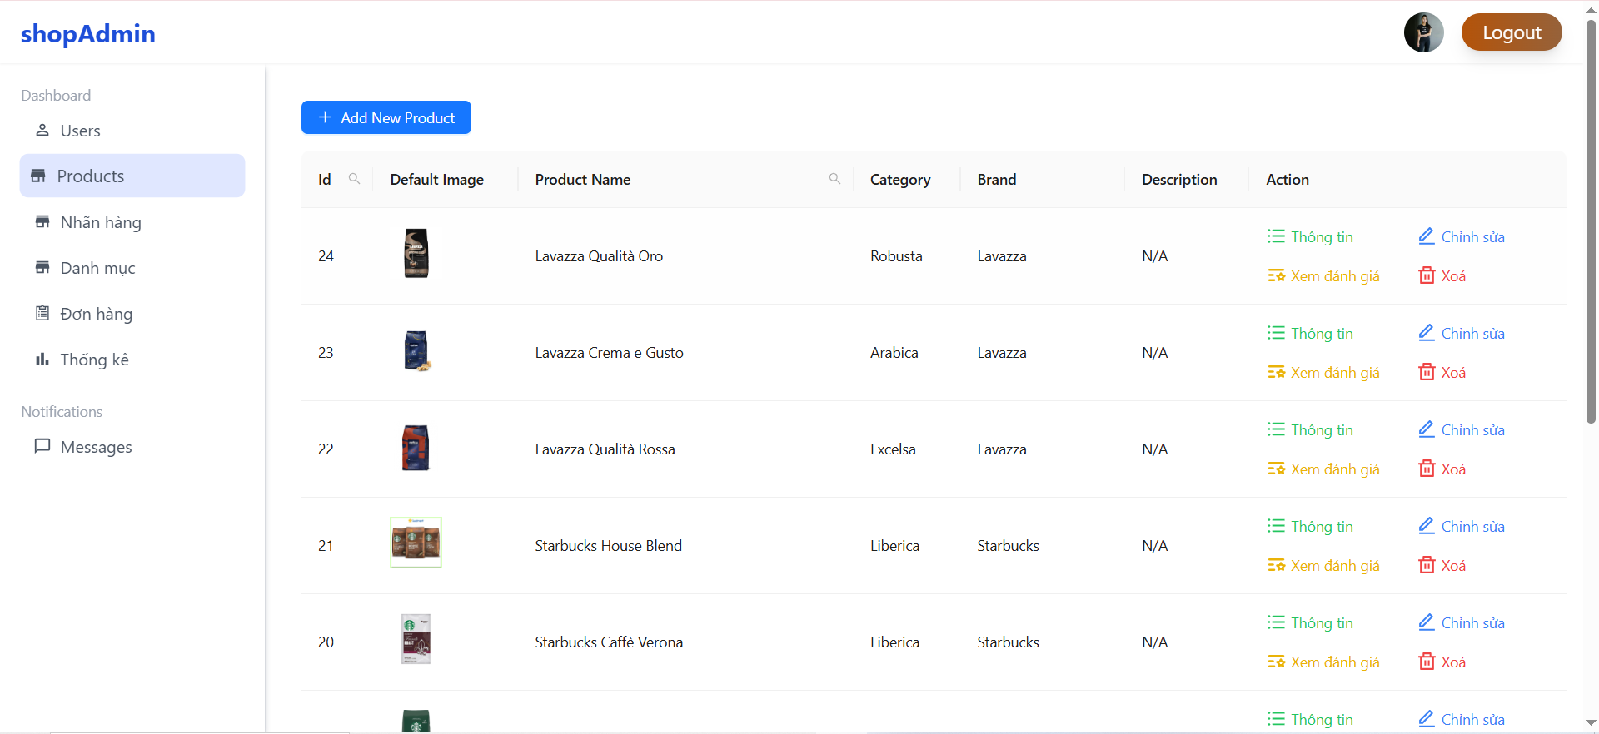

Hình 3.11. Giao diện màn hình quản lý sản phẩm

* Admin quản lý thương hiệu: Cho phép người dùng quản lý thương hiệu gồm thêm mới thương hiệu, xoá thương hiệu, chỉnh sửa thương hiệu.

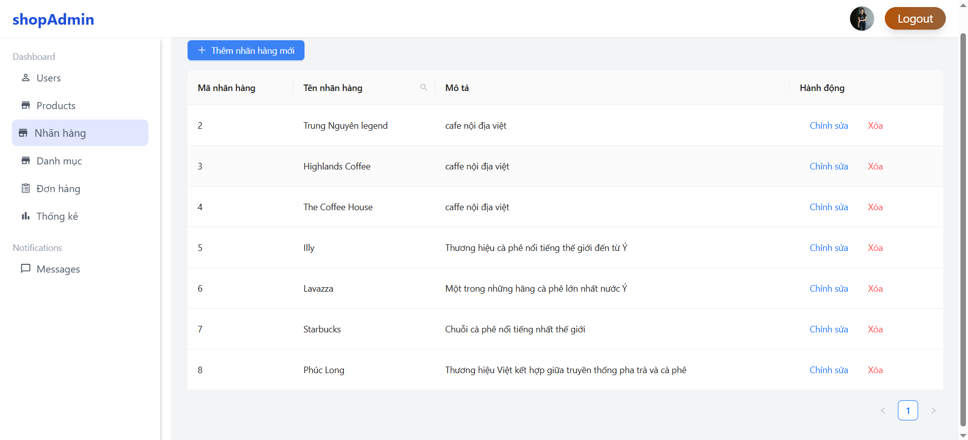

Hình 3.12. Giao diện màn hình quản lý thương hiệu

* Admin quản lý danh mục: Cho phép người dùng quản lý danh mục gồm thêm mới danh mục, xoá danh mục, chỉnh sửa danh mục.

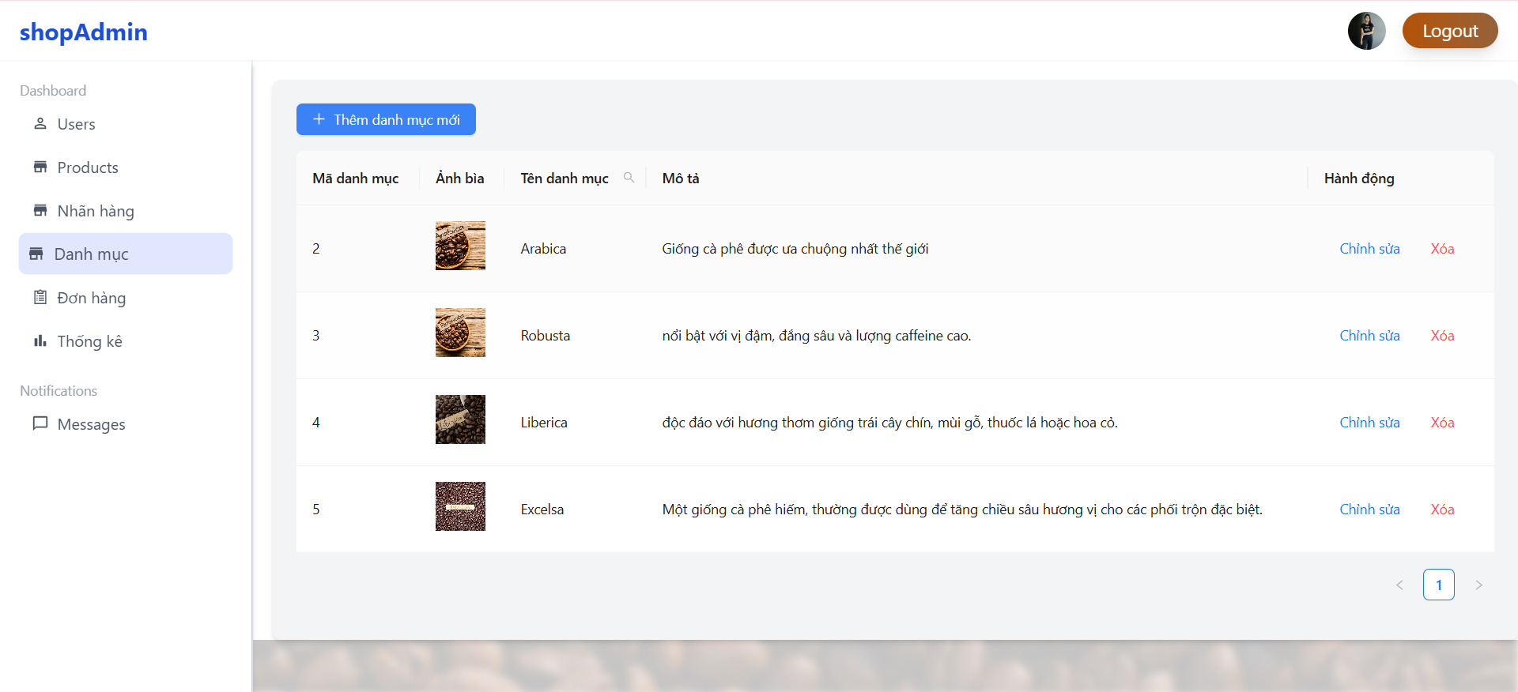

Hình 3.13. Giao diện màn hình quản lý danh mục

* Admin quản lý đơn hàng: Cho phép người dùng quản đơn hàng gồm, xem chi tiết đơn hàng, thay đổi trạng thái cho đơn hàng.

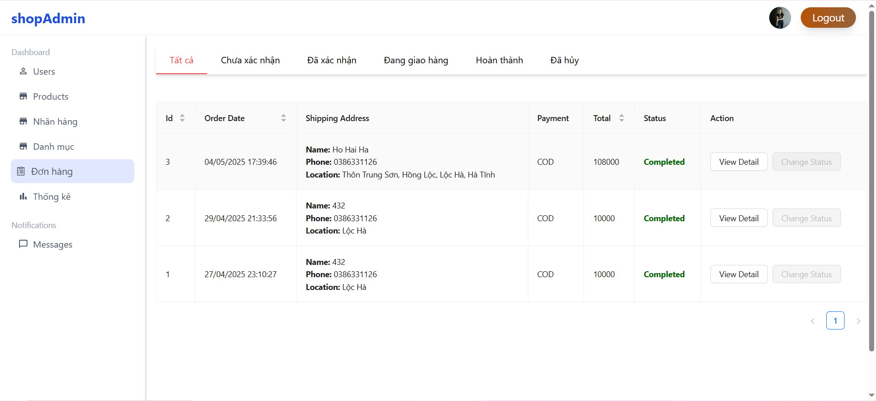

*Hình 3.14. Giao diện màn hình quản lý đơn hàng*

* Admin quản lý thống kê: Cho phép admin quản lý các thống kê gồm thống kê doanh thu, thống kê sản phẩm bán chạy, sản phẩm bán chậm, thống kê người dùng

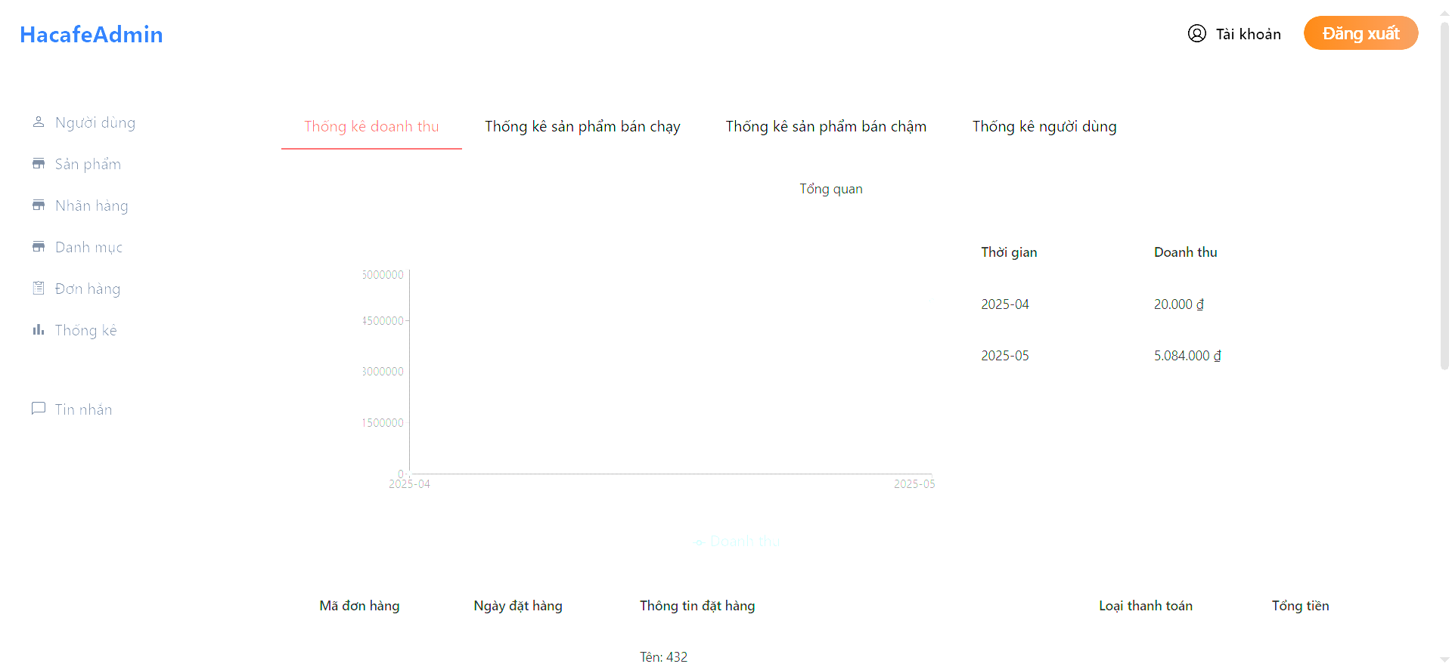

Hình 3.15. Giao diện màn hình quản lý thống kê

* Admin nhắn tin với khách hàng: Cho phép admin nhắn tin với khách hàng

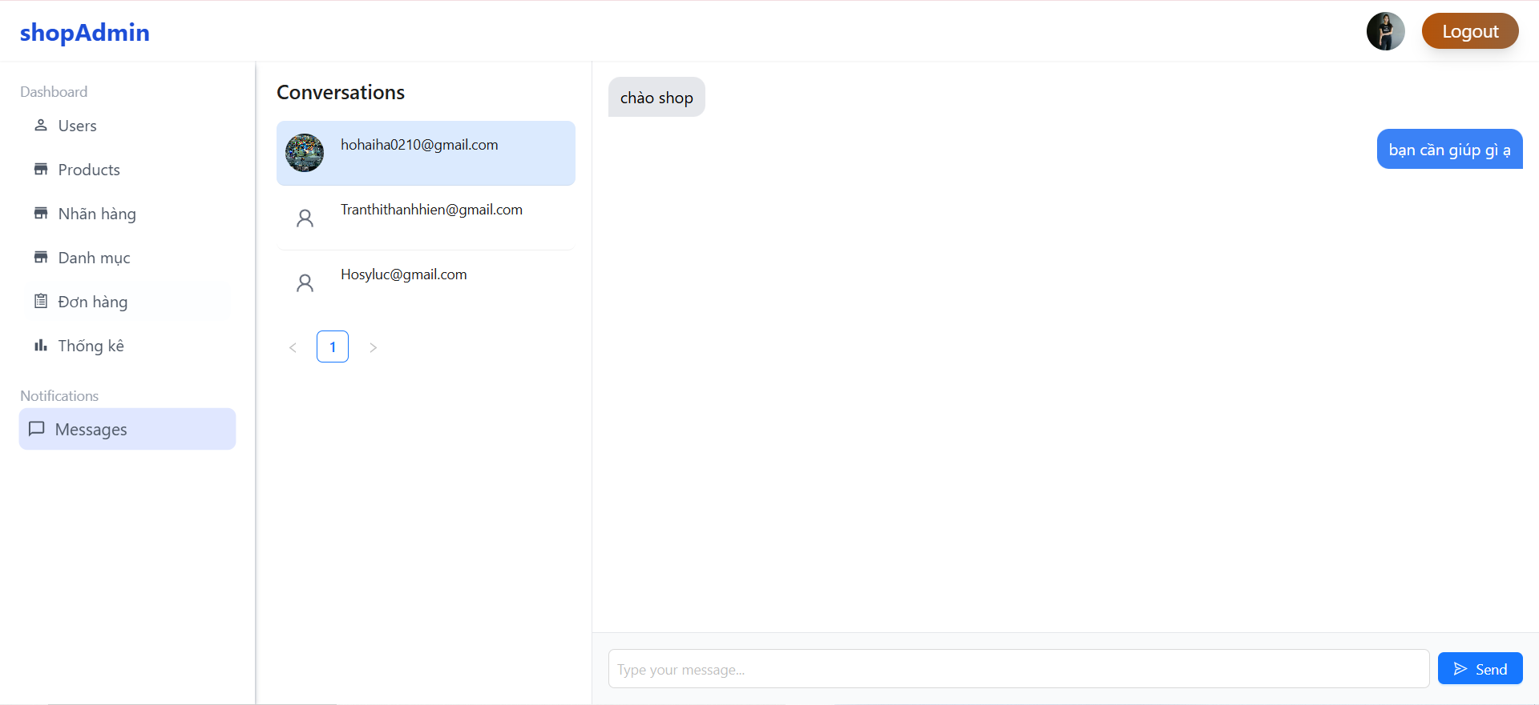

Hình 3.16. Giao diện màn hình nhắn tin với khách hàng

* 1. **Kiểm thử**
     1. ***Phạm vi kiểm thử***
* Chức năng được kiểm thử
* Đăng ký: kiểm tra chức năng đăng ký tài khoản bằng email và mật khẩu
* Đăng nhập: Kiểm tra chức năng đăng nhập và hệ thống bằng tài khoản vừa đăng ký
* Quản lý thông tin cá nhân: Kiểm tra chức năng quản lý thông tin cá nhân của người dùng
* Đánh giá sản phẩm: Kiểm tra chức năng đánh giá sản phẩm sau khi mua hàng
* Nhắn tin: Kiểm tra chức năng nhắn tin với admin
* Thanh toán đơn hàng: Kiểm tra chức năng thanh toán đơn hàng
* Quản lý sản phẩm: Kiếm tra chức năng quản lý sản phẩm của admin
* Quản lý đơn hàng: Kiểm tra chức năng quản lý đơn hàng của admin
* Quản lý danh mục: Kiểm tra chức năng quản lý danh mục của admin
* Quản lý thương hiệu: Kiểm tra chức năng quản lý thương hiệu của admin
* Chức năng không được kiểm thử
* Tìm kiếm sản phẩm
* Thanh toán đơn hàng
* Xem sản phẩm theo danh mục
* Xem chi tiết sản phẩm
* Xem sản phẩm theo thương hiệu
* Quản lý thống kê
* Quản lý tài khoản khách hàng
  + 1. ***Test case***
       1. *Test case chức năng đăng ký*

Bảng 3.1. Test case chức năng đăng ký

|  |  |  |  |
| --- | --- | --- | --- |
| **ID** | **Mục đích kiểm thử** | **Các bước  thực hiện** | **Kết quả mong muốn** |
| GIAO DIỆN | | | |
| 1 | Kiểm tra giao diện đăng ký | 1. Kích chọn “Sign Up” trên màn hình đăng nhập | |  | | --- | | Màn hình hiển thị:   * Email textbox * Mật khẩu textbox * Nhập lại mật khẩu textbox * Đăng ký button * Link chuyển sang đăng nhập | |
| 2 | Kiểm tra tổng thể màn hình giao diện đăng ký | 1. Kích chọn “Sign Up” trên màn hình đăng nhập | * Các label, textbox, button có độ dài vừa đủ bằng nhau, dễ nhìn, không xô lệch * Các label cùng 1 kích cỡ chữ, căn lề trái * Form bố trí hợp lí dễ nhìn, dễ sử dụng |
| CHỨC NĂNG ĐĂNG KÝ | | | |
| 4 | Đăng ký không thành công 1 | 1. Nhập email, mật khẩu, nhập lại mất khẩu không đúng định dạng | Không chọn được nút đăng ký |
| 5 | Đăng ký không thành công 2 | 1. Để trống email và mật khẩu, nhập lại mật khẩu | Không chọn được nút đăng ký |
| 6 | Đăng ký không thành công 3 | 1. Nhập ô nhập lại mật khẩu khác ô mật khẩu 2. Kích chọn ‘Sign Up’ | Đăng ký không thành công hiển thị thông báo lỗi |
| 7 | Đăng ký thành công | 1. Nhập email, mật khẩu, nhập lại mật khẩu đúng định dạng. 2. Kích chọn ‘Sign Up’ | Đăng ký thành công, vào màn hình trang chủ |

* + - 1. *Test case chức năng đăng nhập*

Bảng 3.2. Test case chức năng đăng nhập

|  |  |  |  |
| --- | --- | --- | --- |
| **ID** | **Mục đích kiểm thử** | **Các bước  thực hiện** | **Kết quả mong muốn** |
| GIAO DIỆN | | | |
| 1 | Kiểm tra màn hình đăng nhập | 1. Kích chọn ‘Sign in’ | Màn hình hiển thị:   * Tên đăng nhập textbox * Mật khẩu textbox * Đăng nhập button * Text link đăng ký * Text Quên mật khẩu |
| 2 | Kiểm tra tổng thể màn hình giao diện đăng nhập | 1. Kích chọn ‘Sign in’ | * Các label, textbox, button có độ dài vừa đủ bằng nhau, dễ nhìn, không xô lệch * Các label cùng 1 kích cỡ chữ, căn lề trái * Form bố trí hợp lí dễ nhìn, dễ sử dụng |
| CHỨC NĂNG ĐĂNG NHẬP | | | |
| 4 | Đăng nhập không thành công 1 | 1. Nhập email mật khẩu chưa đăng ký hoặc không tồn tại trong cơ sở dữ liệu 2. Kích chọn ‘Sign in’ | Đăng nhập không thành công do sai tên tài khoản hoặc mật khẩu và hiển thị thông báo |
| 5 | Đăng nhập không thành công 2 | 1. Để trống email hoặc mật khẩu | Không chọn được nút đăng nhập |
| 6 | Đăng nhập không thành công 3 | 1. Nhập vào các trường dữ liệu không hợp lệ với định dạng | Không chọn được nút đăng nhập |
| 7 | Đăng nhập thành công | 1. Nhập vào các trường dữ liệu hợp lệ với định dạng 2. Kích chọn ‘Sign in’ | Đăng nhập thành công, vào màn hình chính |

* + - 1. *Test case quản lý thông tin cá nhân*

Bảng 3.3. Test case chức năng quản lý thông tin cá nhân

|  |  |  |  |
| --- | --- | --- | --- |
| **ID** | **Mục đích kiểm thử** | **Các bước  thực hiện** | **Kết quả mong muốn** |
| GIAO DIỆN | | | |
| 1 | Kiểm tra màn hình thông tin cá nhân | 1. Kích chọn biểu tượng avatar 2. Chọn ‘Edit’ 3. Chọn ‘Change Password’ | Màn hình hiển thị:   * Tên người dùng textbox * phone number textbox * Mật khẩu hiện tại textbox * Mật khẩu mới textbox * Nhập lại mật khẩu textbox * Cancel button * Save button |
| 2 | Kiểm tra tổng thể màn hình giao diện thông tin cá nhân | 1. Kích chọn biểu tượng avatar 2. Chọn ‘Edit’ 3. Chọn ‘Change Password’ | * Các label, textbox, button có độ dài vừa đủ bằng nhau, dễ nhìn, không xô lệch * Các label cùng 1 kích cỡ chữ, căn lề trái * - Form bố trí hợp lí dễ nhìn, dễ sử dụng |
| CHỨC NĂNG QUẢN LÝ THÔNG TIN CÁ NHÂN | | | |
| 4 | Chỉnh sửa thông tin cá nhân không thành công 1 | 1. Nhập tên người dùng và số điện thoại không đúng đính dạng 2. Kích chọn ‘Save’ | Chỉnh sửa thông tin không thành công và hiển thị thông báo lỗi |
| 5 | Chỉnh sửa thông tin cá nhân không thành công 2 | 1. Để trống tên người dùng và số điện thoại 2. Kích chọn ‘Save’ | Chỉnh sửa thông tin không thành công và hiển thị thông báo lỗi |
| 6 | Chỉnh sửa thông tin cá nhân thành công | 1. Nhập vào các trường dữ liệu không hợp lệ với định dạng 2. Kích chọn ‘Save’ | Chỉnh sửa thông tin cá nhân thành công. |
| 7 | Thay đổi mật khẩu không thành công 1 | 1. Nhập các trường dữ liệu không đúng định dạng 2. Kích chọn ‘Save’ | Thay đổi mật khẩu không thành công và hiển thị thông báo lỗi |
| 8 | Thay đổi mật khẩu không thành công 2 | 1. Không nhập các trường dữ liệu 2. Kích chọn ‘Save’ | Thay đổi mật khẩu không thành công và hiển thị thông báo lỗi |
| 9 | Thay đổi mật khẩu không thành công 3 | 1. Nhập lại mật khẩu không đúng với ô mật khẩu 2. Kích chọn ‘Save’ | Thay đổi mật khẩu không thành công và hiển thị thông báo lỗi |
| 10 | Thay đổi mật khẩu thành công | 1. Nhập các trường dữ liệu đúng định dạng 2. Kích chọn ‘Save’ | Thay đổi mật khẩu thành công |

* + - 1. *Test case chức năng đánh giá sản phẩm*

Bảng 3.4. Test case chức năng đánh giá sản phẩm

|  |  |  |  |
| --- | --- | --- | --- |
| **ID** | **Mục đích kiểm thử** | **Các bước  thực hiện** | **Kết quả mong muốn** |
| GIAO DIỆN | | | |
| 1 | Kiểm tra màn hình đánh giá sản phẩm | 1. Kích chọn ‘Review Product’ | Màn hình hiển thị:   * Mật khẩu textbox * Đánh giá số sao * Save Button * Cancel button |
| 2 | Kiểm tra tổng thể màn hình giao diện đánh giá sản phẩm | 1. Kích chọn ‘Review Product’ | * Các label, textbox, button có độ dài vừa đủ bằng nhau, dễ nhìn, không xô lệch * Các label cùng 1 kích cỡ chữ, căn lề trái * Form bố trí hợp lí dễ nhìn, dễ sử dụng |
| CHỨC NĂNG ĐÁNH GIÁ SẢN PHẨM | | | |
| 4 | Đánh giá sản phẩm không thành công | 1. Không chọn số sao 2. Kích chọn ‘Submit Review’ | Đánh giá không thành công và hiển thị thông báo lỗi |
| 5 | Đánh giá sản phẩm thành công 1 | 1. Chọn số sao và không ghi đánh giá 2. Kích chọn ‘Submit Review’ | Đánh giá sản phẩm thành công |
| 6 | Đánh giá sản phẩm thành công 2 | 1. Chọn số sao và ghi đánh giá 2. Kích chọn ‘Submit Review’ | Đánh giá sản phẩm thành công |

* + - 1. *Test case chức năng nhắn tin*

Bảng 3.5. Test case chức năng nhắn tin

|  |  |  |  |
| --- | --- | --- | --- |
| **ID** | **Mục đích kiểm thử** | **Các bước  thực hiện** | **Kết quả mong muốn** |
| GIAO DIỆN | | | |
| 1 | Kiểm tra màn hình nhắn tin | 1. Kích chọn icon nhắn tin trên màn hình chính | Màn hình hiển thị:   * Ô nhập tin nhắn textbox * Ô hiển thị các tin nhắn * Send tin nhắn button * Close chatbox button |
| 2 | Kiểm tra tổng thể màn hình giao diện nhắn tin | 1. Kích chọn icon nhắn tin trên màn hình chính | * Các label, textbox, button có độ dài vừa đủ bằng nhau, dễ nhìn, không xô lệch * Các label cùng 1 kích cỡ chữ, căn lề trái * Form bố trí hợp lí dễ nhìn, dễ sử dụng |
| CHỨC NĂNG NHẮN TIN | | | |
| 4 | Gửi tin nhắn không thành công | 1. Không nhập tin nhắn 2. Kích chọn ‘Send’ | Gửi tin nhắn không thành công |
| 5 | Gửi tin nhắn thành công | 1. Nhập tin nhắn 2. Kích chọn ‘Send’ | Gửi tin nhắn thành công và hiển thị tin nhắn vừa gửi lên chatbox |

* + - 1. *Test case chức năng thanh toán đơn hàng*

Bảng 3.6. Test case chức năng thanh toán đơn hàng

|  |  |  |  |
| --- | --- | --- | --- |
| **ID** | **Mục đích kiểm thử** | **Các bước  thực hiện** | **Kết quả mong muốn** |
| GIAO DIỆN | | | |
| 1 | Kiểm tra màn hình đơn hàng | 1. Kích chọn giỏ hàng trên màn hình 2. Chọn mặt hàng 3. Kích chọn ‘Continue to checkout’ 4. Chọn địa chỉ và phương thức thanh toán 5. Kích chọn ‘Complete checkout’ | Màn hình hiển thị:   * Thẻ hiển thị các mặt hàng * Thanh toán button * Phương thức thanh toán checkbox * Thêm địa chỉ button * Tên người nhận textbox * Số điện thoại textbox * Địa chỉ textbox |
| 2 | Kiểm tra tổng thể màn hình giao diện đơn hàng | 1. Kích chọn giỏ hàng trên màn hình 2. Chọn mặt hàng 3. Kích chọn ‘Continue to checkout’ 4. Chọn địa chỉ và phương thức thanh toán 5. Kích chọn ‘Complete checkout’ | * Các label, textbox, button có độ dài vừa đủ bằng nhau, dễ nhìn, không xô lệch * Các label cùng 1 kích cỡ chữ, căn lề trái * Form bố trí hợp lí dễ nhìn, dễ sử dụng |
| CHỨC NĂNG THANH TOÁN ĐƠN HÀNG | | | |
| 4 | Thanh toán đơn hàng không thành công 1 | 1. Không chọn mặt hàng | Không chọn được nút ‘Complete to checkout’ |
| 5 | Thanh toán đơn hàng không thành công 2 | 1. Chọn mặt hàng 2. Không chọn địa chỉ giao hàng | Không chọn được nút ‘Complete checkout’ |
| 6 | Thanh toán đơn hàng thành công | 1. Chọn mặt hàng 2. Chọn địa chỉ giao hàng 3. Chọn phương thức thanh toán 4. Chọn nút ‘Complete checkout’ | Đặt hàng thành công. |

* + - 1. *Test case chức năng quản lý sản phẩm*

Bảng 3.7. Test case chức năng quản lý sản phẩm

|  |  |  |  |
| --- | --- | --- | --- |
| **ID** | **Mục đích kiểm thử** | **Các bước  thực hiện** | **Kết quả mong muốn** |
| GIAO DIỆN | | | |
| 1 | Kiểm tra màn hình Quản lý sản phẩm | 1. Kích chọn 'Products’ trên màn hình quản lý 2. Kích chọn ‘Add new product’ | Màn hình hiển thị:   * Danh sách sản phẩm * Thêm sản phẩm button * Các trường tên sản phẩm, mô tả ... texbox * Các trường category, brand selectbox * Add product button |
| 2 | Kiểm tra tổng thể màn hình giao diện Quản lý sản phẩm | 1. Kích chọn 'Products’ trên màn hình quản lý 2. Kích chọn ‘Add new product’ | * Các label, textbox, button có độ dài vừa đủ bằng nhau, dễ nhìn, không xô lệch * Các label cùng 1 kích cỡ chữ, căn lề trái * Form bố trí hợp lí dễ nhìn, dễ sử dụng |
| CHỨC NĂNG QUẢN LÝ SẢN PHẨM | | | |
| 4 | Thêm sản phẩm không thành công 1 | 1. Không nhập cho trường tên sản phẩm 2. Kích chọn ‘add product’ | Thêm sản phẩm không thành công, hiển thị thông báo lỗi |
| 5 | Thêm sản phẩm không thành công 2 | 1. Nhập cho trường tên sản phẩm 2. Không chọn brand và category 3. Kích chọn ‘add product’ | Thêm sản phẩm không thành công, hiển thị thông báo lỗi |
| 6 | Thêm sản phẩm thành công 1 | 1. Nhập đầy đủ tên sản phẩm, chọn brand và category 2. Không nhập các trường khác 3. Kích chọn ‘add product’ | Thêm sản phẩm thành công |
| 7 | Thêm sản phẩm thành công 2 | 1. Nhập đầy đủ tên sản phẩm, chọn brand và category 2. Nhập đầy đủ các trường khác 3. Kích chọn ‘add product’ | Thêm sản phẩm thành công |

* + - 1. *Test case chức năng quản lý đơn hàng*

Bảng 3.8. Test case chức năng quản lý đơn hàng

|  |  |  |  |
| --- | --- | --- | --- |
| **ID** | **Mục đích kiểm thử** | **Các bước**  **thực hiện** | **Kết quả mong muốn** |
| GIAO DIỆN | | | |
| 1 | Kiểm tra màn hình Quản lý đơn hàng | 1. Kích chọn ‘Đơn hàng’ trên màn hình quản lý | Màn hình hiển thị:   * Các tab đơn hàng theo trạng thái * Danh sách các đơn hàng hiện tại * View detail button * Change status button |
| 2 | Kiểm tra tổng thể màn hình giao diện Quản lý đơn hàng | 1. Kích chọn ‘Đơn hàng’ trên màn hình quản lý | * Các label, textbox, button có độ dài vừa đủ bằng nhau, dễ nhìn, không xô lệch * Các label cùng 1 kích cỡ chữ, căn lề trái * Form bố trí hợp lí dễ nhìn, dễ sử dụng |
| CHỨC NĂNG QUẢN LÝ ĐƠN HÀNG | | | |
| 4 | Xem danh sách đơn hàng theo trạng thái thành công | 1. Kích chọn tab theo trạng thái cần xem trên menu tab | Thành công hiển thị danh sách đơn hàng theo trạng thái. |
| 5 | Xem chi tiết đơn hàng thành công | 1. Kích chọn ‘View detaIl’ trên đơn hàng cần xem | Thành công hiển thị chi tiết đơn hàng lên màn hình |
| 6 | Thay đổi trạng thái đơn hàng | 1. Kích chọn ‘Change status’ 2. Kích chọn ‘OK’ trên màn hình xác nhận | Thay đổi trạng thái đơn hàng thành công |

* + - 1. *Test case chức năng quản lý danh mục*

Bảng 3.9. Test case chức năng quản lý danh mục

|  |  |  |  |
| --- | --- | --- | --- |
| **ID** | **Mục đích kiểm thử** | **Các bước**  **thực hiện** | **Kết quả mong muốn** |
| GIAO DIỆN | | | |
| 1 | Kiểm tra màn hình quản lý danh mục | 1. Kích chọn ‘Danh mục’ trên màn hình admin 2. Kích chọn ‘add category’ | Màn hình hiển thị:   * Danh sách các danh mục * Thêm  danh mục button * Tên danh mục textbox * Mô tả textbox * Tiêu đề bài viết textbox * Bài viết textbox * Lưu button |
| 2 | Kiểm tra tổng thể màn hình giao diện quản lý danh mục | 1. Kích chọn ‘Danh mục’ trên màn hình admin 2. Kích chọn ‘add category’ | * Các label, textbox, button có độ dài vừa đủ bằng nhau, dễ nhìn, không xô lệch * Các label cùng 1 kích cỡ chữ, căn lề trái * Form bố trí hợp lí dễ nhìn, dễ sử dụng |
| CHỨC NĂNG QUẢN LÝ DANH MỤC | | | |
| 4 | Thêm danh mục không thành công | 1. Không nhập tên danh mục 2. Kích chọn ‘Add category’ | Thêm danh mục không thành công, hiển thị thông báo lỗi |
| 5 | Thêm danh mục thành công 1 | 1. Nhập đầy đủ các trường 2. Kích chọn ‘Add category’ | Thêm danh mục thành công |
| 6 | Thêm danh mục thành công 2 | 1. Nhập tên danh mục và không nhập các trường khác 2. Kích chọn ‘Add category’ | Thêm danh mục thành công |

* + - 1. *Test case chức năng quản lý thương hiệu*

Bảng 3.10. Test case chức năng quản lý thương hiệu

|  |  |  |  |  |  |
| --- | --- | --- | --- | --- | --- |
| **ID** | **Mục đích kiểm thử** | | **Các bước**  **thực hiện** | | **Kết quả mong muốn** |
| GIAO DIỆN | | | | | |
| 1 | Kiểm tra màn hình quản lý thương hiệu | | 1. Kích chọn ‘Thương hiệu’ trên màn hình admin 2. Kích chọn ‘add brand’ | | Màn hình hiển thị:   * Danh sách các thương hiệu * Thêm  thương hiệu button * Tên thương hiệu textbox * Mô tả textbox * Tiêu đề bài viết textbox * Bài viết textbox * Lưu button |
| 2 | Kiểm tra tổng thể màn hình giao diện quản lý thương hiệu | | 1. Kích chọn ‘Thương hiệu’ trên màn hình admin 2. Kích chọn ‘add brand’ | | * Các label, textbox, button có độ dài vừa đủ bằng nhau, dễ nhìn, không xô lệch * Các label cùng 1 kích cỡ chữ, căn lề trái * Form bố trí hợp lí dễ nhìn, dễ sử dụng |
| CHỨC NĂNG QUẢN LÝ THƯƠNG HIỆU | | | | | |
| 4 | Thêm thương hiệu không thành công | 1. Không nhập tên thương hiệu 2. Kích chọn ‘Add brand’ | | Thêm thương hiệu không thành công, hiển thị thông báo lỗi | |
| 5 | Thêm thương hiệu thành công 1 | 1. Nhập đầy đủ các trường 2. Kích chọn ‘Add brand’ | | Thêm thương hiệu thành công | |
| 6 | Thêm thương hiệu thành công 2 | 1. Nhập tên thương hiệu và không nhập các trường khác 2. Kích chọn ‘Add brand’ | | Thêm thương hiệu thành công | |

# **KẾT LUẬN**

Đề tài "Xây dựng website bán sản phẩm cafe cho cửa hàng Hacafe" cũng xuất phát từ thực tế hiện nay, nhằm giúp người dùng có thể xem và mua được những sản phẩm cafe tốt nhất phù hợp với nhu cầu sử dụng và tài chính của mọi người.

Mặc dù đã có nhiều những cố gắng tìm hiểu các kiến thức đã học, kết họp tra cứu các tài liệu chuyên ngành nhưng do hạn chế về thời gian cũng như khả năng và kinh nghiệm của bản thân, em đã hoàn thành sản phẩm của mình.

1. **Kết quả đạt được**

Tiến hành phân tích thiết kế, xây dựng thành công được hệ thống Web kinh doanh cà phê với các tính năng tiêu biểu như:

* Thanh toán tích hợp ví điện tử VNPay.
* Khách hàng có thể tạo tài khoản, quản lý thông tin cá nhân, mua hàng và thanh toán trực tuyến, đánh giá sản phẩm, nhắn tin trao đổi với cửa hàng…
* Quản trị viên có thể quản lý người dùng, sản phẩm, đơn hàng, trả lời thắc mắc của khách hàng,…

Ứng dụng đáp ứng được cơ bản các chức năng giúp khách hàng mua hàng tiện lợi hơn và quản trị viên có thể quản lý quy trình bán hàng trên hệ thống.

Với khách hàng:

* Đơn giản hoá việc mua hàng của khách hàng.
* Dễ dàng chọn lựa sản phẩm theo ý muốn.
* Dễ dàng trao đổi với cửa hàng

Với chủ cửa hàng:

Dễ dàng thao tác sử dụng.

* Tiếp cận được nhiều người dùng hơn việc kinh doanh truyền thống.
* Quản lý công việc kinh doanh tiện lợi hơn.
* Dễ dàng trao đổi nhắn tin với khách hàng.

Với nhân viên bán hàng

* Dễ dàng thao tác với các quền đủ để bán hàng
* Quản lý đơn hàng dễ dàng
* Dễ dàng trao đổi nhắn tin với khác hàng

1. **Những hạn chế**

* Các chức năng còn đơn giản, các quy trình nghiệp vụ đều dừng ở mức cơ bản để có thể sử dụng được và cần phát triển thêm nhiều tính năng hơn để phù hợp hơn với việc kinh doanh thực tế.
* Chưa áp dụng được nhiều phương thức thanh toán.

1. **Hướng phát triển**

* Tích hợp đầy đủ hơn các phương thức thanh toán phổ thông trong nước như: MoMo, ZaloPay, …
* Cần thêm tích hợp thêm hệ thống quản lý vận chuyển, liên kết với các đối tác vận chuyển như Giao Hàng Nhanh (GHN), Giao Hàng Tiết Kiệm (GHTK), hoặc Viettel Post, …

# **TÀI LIỆU THAM KHẢO**

[1] Nguyễn Thị Thanh Huyền, Ngô Thị Bích Thủy (2011), *Giáo trình Cơ sở dữ liệu*, NXB Giáo dục Việt Nam.

[2 ] Nguyễn Trung Phú*, Giáo trình thiết kế web – Trường đại học Công Nghiệp Hà Nội*, 2017.

[3] Vũ Thị Dương, Phùng Đức Hoà, Nguyễn Thị Hương Lan (2016), *Giáo trình Phân tích thiết kế hướng đối tượng*, NXB Khoa học và Kỹ thuật.

[4] MySQL (2025), MySQL Documentation, https://dev.mysql.com/doc/, Đăng nhập lần cuối: Ngày 15/5/2025.

[5] Spring Boot (2025), Spring Boot Documentation, https://docs.spring.io/spring-boot/, Đăng nhập lần cuối: Ngày 14/5/2025.

[6] W3School (2025), W3Schools online web tutorial, https://www.w3schools.com/, Đăng nhập lần cuối: Ngày 15/5/2025.

[7] ReactJs (2025), React Documentation, https://react.dev/learn/, Đăng nhập lần cuối: Ngày 15/5/2025.